Утверждено
Правлением ТОООиР
«20» января 2009 года
Протокол № 14
Председатель правления
____________ И.А.Кувшинов

П р о е к т

Внутрихозяйственного устройства

охотничьего участка «Верхнекёршинский»

Тамбовского областного общества
охотников и рыболовов,

расположенного на территории
Рассказовского района Тамбовской области

г. ТАМБОВ
2008

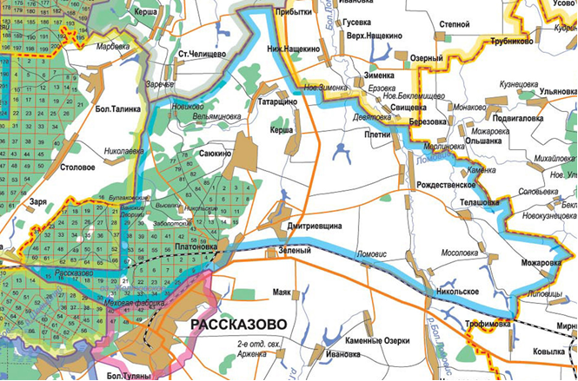

Настоящий проект разработан на основании изучения природных и климатических условий охотучастка «Верхнекёршинский» с целью оптимальной организации внутрихозяйственного охотустройства.
Организация охотничьего участка на указанной территории предполагает решение следующих задач:
- достижение оптимальной численности охотничьих животных на основе научно-обоснованных приемов охраны, воспроизводства и использования охотничьих животных;
- ведение учета охотничьих животных;
- пропаганда охраны и рационального использования охотничьих животных;
- предоставление услуг гражданам по организации и проведению охоты.
Местонахождение, границы, площадь,
краткая характеристика природных условий
Территория, на которой располагается охотничье хозяйство «Верхнекёршинский», находится в центральной части Тамбовской области на территории Рассказовского района в границах:
северная - от северо-восточного угла кв. 21 Платоновского лесничества Тамбовского лесхоза по границе с Тамбовским и Бондарским районами до пересечения границ Бондарского, Кирсановского и Рассказовского районов.
восточная - от пересечения границ Бондарского, Кирсановского и Рассказовского районов по границе с Кирсановским районом до железной дороги Саратов-Тамбов.
южная - от границы с Кирсановским районом по железной дороге Саратов-Тамбов до станции Платоновка и от станции Платоновка по автомобильной дороге Кирсанов-Тамбов до пересечения с железной дорогой Саратов-Тамбов у границы с Тамбовским районом.
западная - от границы с Тамбовским районом по железной дороге Тамбов-Саратов до юго-восточного угла кв. 66 Платоновского лесничества и по восточной просеке кварталов 66, 52, 37, 28 до северо-восточного угла кв. 21 этого лесничества.
Территория расположения охотучастка является частью равнины, расположенной в пределах Оксо-Донской низменности между двумя возвышенностями: Средне-русской на западе и Приволжской на востоке.
Площадь охотучастка составляет 44,6 тыс. га, в т.ч. лесные угодья - 10,4 тыс. га, полевые - 29 тыс. га, водно-болотные - 1,8 тыс. га, прочие - 3,4 тыс. га.
Указанный район обладает следующими климатическими характеристиками:
среднегодовая температура составляет 4 0С,
самый теплый месяц июль (tср. = + 190С),
самый холодный месяц январь (tср. = -10,90С),
среднее количество осадков составляет 450 мм,
относительная влажность воздуха составляет 66%,
средняя скорость ветра составляет 4,2 м/с, преобладающие направления - южное, северо-западное, западное, устойчивый снежный покров появляется в конце ноября начале декабря, средняя высота которого составляет от 20 до 30 см, сход снежного покрова - март - апрель, средняя глубина промерзания почвы до 0,8 м.
Сравнительно невысокие максимальные и минимальные температуры воздуха, достаточное количество осадков, отсутствие сильных ветров, умеренный снеговой покров определяют успешное развитие травянистой и древесной растительности и связанное с этим улучшение условий существования животного мира.
Высота местности находится в пределах 105-120 м над уровнем моря. Поверхность района характеризуется волнистым рельефом и невысокими дюнными всхолмлениями, между которыми в понижениях и блюдцеобразных впадинах располагаются мелкие осоковые и торфяные болота.
По территории охотучастка протекают следующие реки: Лесной Тамбов, Б.Керша, Б.Ломовис, Ляда, Турсай. В поймах указанных рек имеется многочисленные озера и старицы. В пониженных участках пойм вода застаивается и образует болота.
По лесорастительному районированию территория участка относится к округу лесостепной зоны. Более 20% территории охотничьего участка занимают леса, основными лесообразующими породами в них являются: сосна, дуб, береза, клен, липа, ольха. Кустарники представлены кленом полевым, татарским, рябиной, крушиной, калиной, черемухой, жимолостью, бересклетом. Травянистая растительность достаточно разнообразна, преобладают сныть, звездчатка, крапива, гравилат, осоки, мятлик и другие.
На территории охотучастка расположены крупные населенные пункты: Татарщино, Саюкино, керша, рожденственское, Платоновка, Дмитриевка, телешовка, никольское и др.
Основными транспортными магистралями являются железная дорога Тамбов-Кирсанов, асфальтная дорога рассказово-бондари. Кроме того, по территории охотучастка проходит сеть грунтовых дорог местного значения.
Таким образом, можно сделать вывод, что территория охотучастка обладает благоприятными природно-климатическими условиями для обитания охотничьих животных.

Утверждено
Правлением ТОООиР
«20» января 2009 года
Протокол № 14

Председатель правления

____________ И.А.Кувшинов

П р о е к т

Внутрихозяйственного устройства

охотничьего участка «ВЯЖЛИНСКИЙ»

Тамбовского областного общества
охотников и рыболовов,

расположенного на территории
Моршанского района Тамбовской области.

г. ТАМБОВ
2008
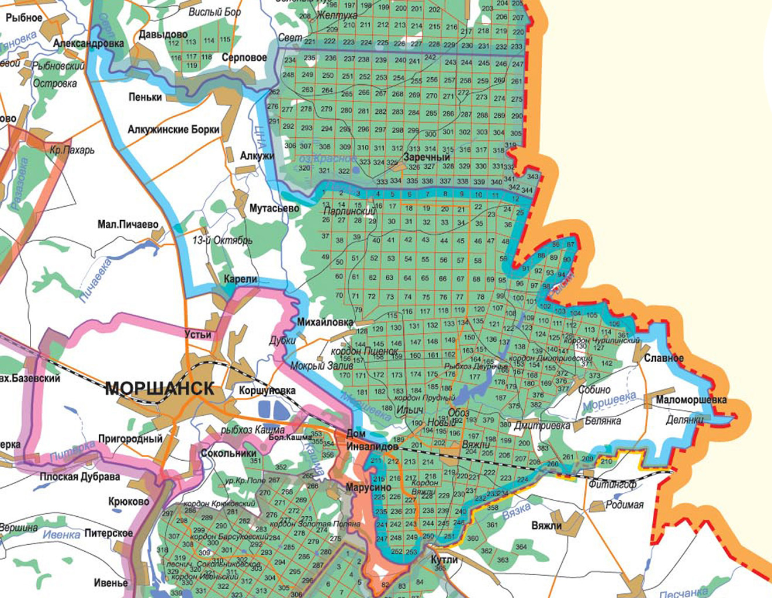

Настоящий проект разработан на основании изучения природных и климатических условий охотучастка «Вяжлинский» с целью оптимальной организации внутрихозяйственного охотустройства.
Организация охотничьего участка на указанной территории предполагает решение следующих задач:
- достижение оптимальной численности охотничьих животных на основе научно-обоснованных приемов охраны, воспроизводства и использования охотничьих животных;
- ведение учета охотничьих животных;
- пропаганда охраны и рационального использования охотничьих животных;
- предоставление услуг гражданам по организации и проведению охоты.
Местонахождение, границы, площадь,
Краткая характеристика природных условий
Территория, на которой располагается охотничий участок «Вяжлинский», находится в северной части Тамбовской области на территории Моршанского района в границах:
северная - от автомобильной дороги Моршанск-Шацк вниз по р. Серп и вверх по старице р. Цны на юго-западный угол кв. 320 Серповского лесхоза и по южной просеке кварталов 320-324 и 334-344 этого лесхоза до границы с Пензенской областью.
восточная - от кв. 344 Серповского лесхоза по границе с Пензенской областью до пересечения границ Пензенской области, Моршанского и Пичаевского районов.
южная - от пересечения границ Пензенской области, Моршанского и Пичаевского районов по границе с Пичаевским районом до юго-западного угла кв. 252 Вяжлинского лесничества Моршанского лесхоза.
западная - от юго-западного угла кв. 252 Вяжлинского лесничества Моршанского лесхоза по западной опушке кварталов 225, 247, 241, 235, 225, 215, 211 до железной дороги Москва-Самара и по этой дороге до ст.Кашма. От ст. Кашма вниз по р. Моршевка, далее вверх по р. Цна и безымянному ручью через северную окраину с.Карели до автомобильной дороги Моршанск-Шацк и по этой дороге до р.Серп.
Территория Вяжлинского охотучастка относится к Приволжскому округу лесостепной зоны. По областному районированию оно расположено в северно-восточном климатическом районе Тамбовской области.
Площадь охотучастка составляет 46,6 тыс. га, в т.ч. лесные угодья - 29,9 тыс. га, полевые - 14,6 тыс. га, водно-болотные - 1 тыс. га, прочие - 1,1 тыс. га.
Климат района умеренно-континентальный. Указанный район обладает следующими климатическими характеристиками:
среднегодовая температура составляет 4,20С,
самый теплый месяц июль (tср. = + 19,50С),
самый холодный месяц январь (tср. = -110С),
среднее количество осадков составляет 490 мм,
относительная влажность воздуха составляет 66%,
средняя скорость ветра составляет 4,5 м/с, преобладающие направления - южное, юго-восточное,
устойчивый снежный покров появляется в конце ноября начале декабря, средняя высота которого составляет от 20 до 40 см, сход снежного покрова - март-апрель,
средняя глубина промерзания почвы на открытых местах до 2,0 м, в лесу - 0,8-1,0 м.
Гидрографическая сеть на территории участка развита средне.
Основным фоном почвенного покрова являются черноземы, выщелоченные и дерново-подзолистые почвы в комплексе с серыми лесными. В поймах рек преобладает лугово-черноземные и пойменные почвы.
Поверхность района имеет равнинный характер, который тесно связан с геологическим строением и историей формирования данной территории.
Территория охотучастка представляет собой, в основном, волнисто-всхолмленную равнину с западинами и неглубокими оврагами. По западинам в большинстве располагаются небольшие торфяные болота. Речные долины, их водоразделы, балки и овраги являются основными формами рельефа.
По территории охотучастка протекают следующие реки: Цна, Рысля, Серп, Маршевка. Также имеются небольшие по площади озера. Наиболее крупной из указанных рек является р.Цна, на всем протяжении река имеет хорошо развитую пойму, которая частично заболочена, берега обычно обрывистые и поднимаются над уровнем воды на 1-1,5 м.
На территории охотучастка расположены следующие крупные населенные пункты: Давыдово, Пеньки, Алкужинские Борки, Алкужи, Мутасово, Михайловка, Елизаветино, Кашма, Вяжли, Двуречье, Дмитриевка, Белянка, Славное, Маломоршевка и др.
В угодьях охотучастка можно проехать железной дорогой Моршанск-Ряжск, асфальтной дорогой Моршанск - Шацк. Кроме того, внутри охотучастка еще имеется сеть грунтовых проселочных дорог, проходимых для автомобильного транспорта. В целом обеспеченность участка транспортной сетью можно считать удовлетворительной, но часть дорого требует улучшения.
Таким образом, можно сделать вывод, что территория охотучастка обладает благоприятными природно-климатическими условиями для обитания охотничьих животных.

Утверждено
Правлением ТОООиР
«___» _________ 2010 года
Протокол № ____

Председатель правления

____________ И.А.Кувшинов

П р о е к т

Внутрихозяйственного устройства

охотничьего участка «Гавриловский»

Тамбовского областного общества
охотников и рыболовов,

расположенного на территории
Гавриловского района Тамбовской области

г. ТАМБОВ
2010
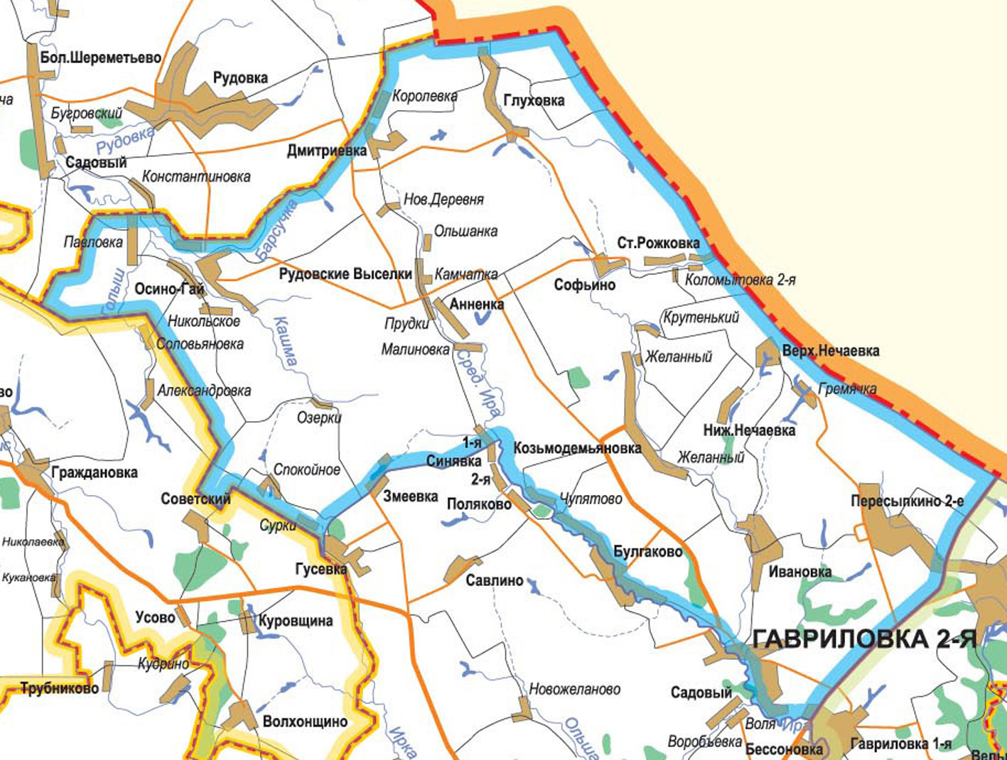

Настоящий проект разработан на основании изучения природных и климатических условий охотучастка «Гавриловский» с целью оптимизации организации внутрихозяйственного охотустройства.
Организация охотничьего участка «Гавриловский» на основе научно-обоснованных приемов охраны, воспроизводства и использования охотничьих животных предполагает решение следующих задач:
- достижение оптимальной численности охотничьих животных на основе научно-обоснованных приемов охраны, воспроизводства и использования охотничьих животных;
- ведение учета охотничьих животных;
- пропаганда охраны и рационального использования охотничьих животных;
- предоставление услуг гражданам по организации и проведению охоты.
Местонахождение, границы, площадь,
краткая характеристика природных условий
Территория, на котором располагается охотничий участок «Гавриловский», находится в восточной части Тамбовской области на территории Гавриловского района в границах:
северная - от места пересечения границ Бондарского, Пичаевского и Гавриловского районов по границе Гавриловского района до границы Пензенской области;
восточная - от места пересечения границы Гавриловского района с границей Пензенской области по границе Пензенской области до ее пересечения с автомобильной дорогой Тамбов-Пенза;
южная - от места пересечения границы Пензенской области с автомобильной дорогой Тамбов-Пенза по этой дороге до места пересечения ее с рекой Ира в селе Гавриловка 1-я;
западная - от места пересечения автомобильной дороги Тамбов-Пенза с рекой Ира в селе Гавриловка 1-я вверх по рекам Ира, Средняя Ира до деревни Синявка 1-я. От деревни Синявка 1-я по дороге через деревню Змеёвка до границы Бондарского района у села Гусёвка и по границе Бондарского района до места пересечения границ Бондарского, Пичаевского и Гавриловского районов;
Границы хозяйства обозначены на местности аншлагами.
Площадь охотучастка составляет 57,58 тыс. га, в т.ч. лесные угодья - 0,54 тыс. га, полевые - 47,84 тыс. га, водно-болотные - 0,58 тыс. га, прочие - 8,62 тыс. га.
Данная территория является частью равнины, расположенной в пределах Окско-Донской низменности между двумя возвышенностями: Среднерусской на западе и Приволжской на востоке.
Указанный район обладает следующими климатическими характеристиками:
среднегодовая температура составляет 4,00С,
самый теплый месяц июль (tср. = + 19,50С),
самый холодный месяц январь (tср. = -11,90С),
среднее количество осадков составляет 496 мм,
относительная влажность воздуха составляет 60%,
средняя скорость ветра составляет 4,5 м/с, преобладающие направления - юго-западное, юго-восточное,
устойчивый снежный покров появляется в конце ноября начале декабря, средняя высота которого составляет до 30 см, сход снежного покрова - апрель,
средняя глубина промерзания почвы до 2 м.
Территория охотугодий имеет равнинный характер, который связан с геологическим строением, обусловленным наличием рек, балок, оврагов.
Речные долины и их водоразделы, балки и овраги являются основными формами рельефа. Крупнешей водной артерией охотничьего участка может считать р. Ира, её приток Средняя Ира и другие. Общая протяженность рек по территории хозяйства составляет 49 км, русла извилистые, имеется значительное количество отмелей и песчаных островов.
Основными почвами являются на плато - мощные чернозёмы на глинах и суглинках, на склонах - выщелочные чернозёмы на глинах и суглинках, в поймах рек аллювиальные суглинки и супеси, а также иловато-болотные торфянистые почвы.
Растительный мир охотучастка достаточно разнообразен, основными лесообразующими породами являются: дуб, ольха черная, ветла, береза, ива, клен, липа, вязь. Кустарники представлены кленом полевым, татарским, рябиной, крушиной, калином, черемухой, бересклетом.
Травянистая растительность представлена достаточно разнообразно, преобладает сныть, звезчатка, крапива, гравилат, осоки, мятник и др.
На территории охотучастка основными крупными населенными пунктами являются: Гавриловка-2-я, пересыпкино-2-е, Осиный Гай, Синявка-1-я, Дмиитриевка, Глуховка, Софьино.
Основные транспортные магистрали: автомобильная дорога Тамбов-Пенза, автодорога Бондари-Пичаево-Гавриловка. Кроме указанных основных магистралей по территории охотучастка проходит сеть грунтовых дорог местного значения. В целом обеспеченность хозяйства транспортной сетью можно считать удовлетворительной.
Таким образом, можно сделать вывод, что территория охотучастка обладает благоприятными природно-климатическими условиями для обитания охотничьих животных и птиц.

Утверждено
Правлением ТОООиР
«20» января 2009 года
Протокол № 14

Председатель правления

____________ И.А.Кувшинов

П р о е к т

Внутрихозяйственного устройства

охотничьего участка «Голдымский»

Тамбовского областного общества
охотников и рыболовов,

расположенного на территории
Тамбовского района Тамбовской области.

г. ТАМБОВ
2008

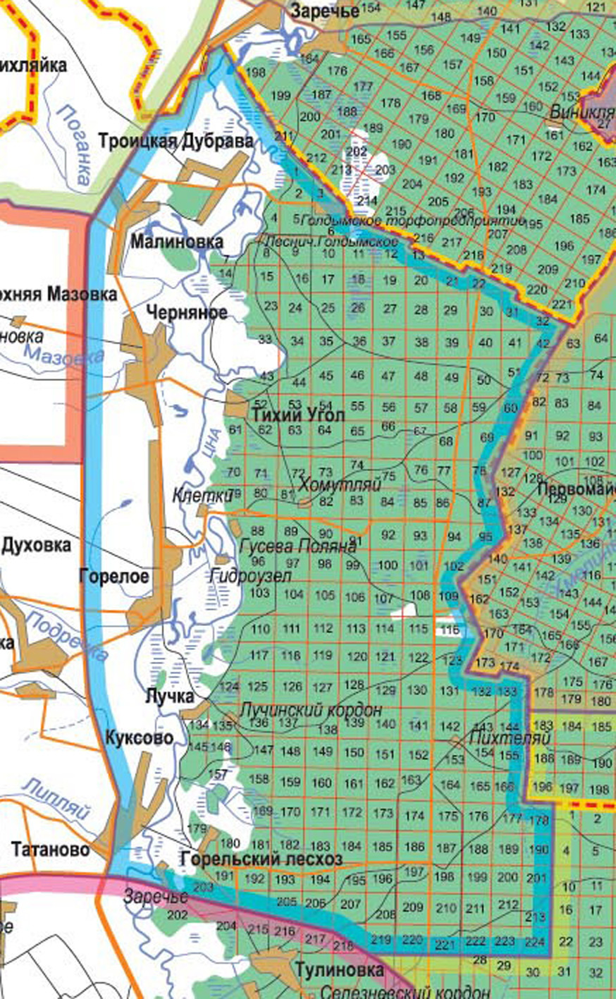
Настоящий проект разработан на основании изучения природных и климатических условий охотучастка «Голдымский» с целью оптимальной организации внутрихозяйственного охотустройства.
Организация охотничьего участка «Голдымский» на основе научно-обоснованных приемов охраны, воспроизводства и использования охотничьих животных предполагает решение следующих задач:
- достижение оптимальной численности охотничьих животных на основе научно-обоснованных приемов охраны, воспроизводства и использования охотничьих животных;
- ведение учета охотничьих животных;
- пропаганда охраны и рационального использования охотничьих животных;
- предоставление услуг гражданам по организации и проведению охоты.
Местонахождение, границы, площадь,
краткая характеристика природных условий
Территория, на котором располагается охотничий участок «Голдымский», находится в центральной части Тамбовской области на территории Тамбовского района в границах:
северная - от автомобильной дороги Тамбов-Моршанск по границе Сосновского и Тамбовского районов на восток, которая проходит через южную оконечность с.Перкино, р.Цну, южным опушкам кварталов 198, 199, 211 Перкинского лесокомбината и по северной просеке кварталов 1, 3, 12, 13, 21, 22, 31, 32 Голдымского лесничества Горельского лесокомбината до пересечения границ Сосновского, Тамбовского и Бондарского районов.
восточная - от пересечения границ Сосновского, Тамбовского и Бондарского районов на юг по границе с Бондарским районом и по границе со Столовским лесничеством Тамбовского лесхоза до юго-восточного угла кв.224 Хмелинского лесничества Горельского лесокомбината.
южная - от юго-восточного угла кв.224 Хмелинского лесничества Горельского лесокомбината на запад по границе со Столовским и Новолядинским лесничествами Тамбовского мехлесхоза, т.е. по южной просеке кварталов 224-219 Хмелинского лесничества до Тамбовской кольцевой автомобильной дороги и далее по этой дороге до автомобильной дороги Тамбов-Моршанск у с.Татаново.
западная - от Тамбовской кольцевой дороги у с. Татаново на север по автомобильной дороге Тамбов-Моршанск до пересечения границ Тамбовского и Сосновского районов.
Границы участка обозначены на местности аншлагами.
Площадь охотучастка составляет 34,7 тыс. га, в т.ч. лесные угодья - 26,5 тыс. га, полевые - 3,5 тыс. га, водно-болотные - 1,8 тыс. га, прочие - 2,9 тыс. га.
Территория расположения охотучастка является частью равнины, расположенной в пределах Окско-Донской низменности между двумя возвышенностями: Средне-русской на западе и Приволжской на востоке.
Поверхность территории характеризуется волнистым рельефом и невысокими, дюнными всхолмлениями, между которыми в понижениях и блюдцеобразных впадинах располагаются мелкие осоковые и торфяные болота.
Все ленные массивы участка находятся на правом берегу р.Цны, занимают пойму и надлуговые террасы. Высота местности находится в пределах 105-120 м над уровнем моря. Основные почвы, создающие общий фон почвенного покрова - серые лесные почвы, образующиеся под древесной растительностью на флювиогляционных отложения. В пойме р.Цны распространены пойменные дерновые почвы, по понижениям сформировались болотные почвы. По механическому составу преобладающее распространение имеют супесчаные почвы.
Климат района умеренно-континентальный, отличительными чертами которого является значительное колебание температур по сезонам года и недостаточное (в отдельные годы) количество осадков, с неравномерным их распределением в течение года.
Указанный район обладает следующими климатическими характеристиками:
среднегодовая температура составляет 3-7 0С,
самый теплый месяц июль (tср. = + 20,50С),
самый холодный месяц январь (tср. = -10,70С),
среднее количество осадков составляет 700-800 мм. За год бывает 150-160 дней с осадками,
относительная влажность воздуха составляет 66%,
средняя скорость ветра составляет 4,5 м/с, преобладающее направление - южное,
устойчивый снежный покров появляется в конце ноября начале декабря, средняя высота которого составляет от 20 до 30 см, сход снежного покрова - март - апрель,
средняя глубина промерзания почвы до 1 м.
Основной фон почвенного покрова указанной территории составляют серые лесные почвы, образующиеся под древесной растительностью на флювиогляционных отложениях, в пойме р.Цна распространены пойменные дерновые почвы, по понижениям сформировались болотные почвы.
Поверхность района характеризуется волнистым рельефом и невысокими дюнными всхолмлениями, между которыми в понижениях в блюдцеобразных впадинах располагаются мелкие осоковые и торфяные болота.
Охотничий участок располагается в бассейне р.Цна, которая является главной водной артерией области. Озер и болот на территории участка немного и расположены они равномерно по всей площади.
Более 70% территории охотничьего участка занимают леса, основными лесообразующими породами в них являются: сосна, дуб, береза, клен, липа, ольха.
Кустарники представлены кленом полевым, татарским, рябиной, крушиной, калиной, черемухой, жимолостью, бересклетом.
Травянистая растительность достаточно разнообразна, преобладают сныть, звездчатка, крапива, гравилат, осоки, мятлик и др.
На территории охотничьего участка расположены следующие населенные пункты: Татаново, Горелое, Черняное, Малиновка и др. В охотучасток можно проехать асфальтной дорогой Тамбов-Шацк, кольцевой дорогой областного значения. Кроме того, внутри охотучастка имеется сеть грунтовых дорог, проходимых для автотранспорта. В целом обеспеченность участка транспортной сетью можно считать удовлетворительной, но часть дорог требует улучшения. Некоторая же часть проселочных дорог даже в сухое время года трудно проходима для автомобильного транспорта из-за песчаного грунта.
Таким образом, можно сделать вывод, что территория охотучастка обладает благоприятными природно-климатическими условиями для обитания охотничьих животных.

Утверждено
Правлением ТОООиР
«20» января 2009 года
Протокол № 14

Председатель правления

____________ И.А.Кувшинов

П р о е к т

Внутрихозяйственного устройства

охотничьего участка
«Даниловская лесная дача»

Тамбовского областного общества
охотников и рыболовов,

расположенного на территории
Первомайского района Тамбовской области

г. ТАМБОВ
2008

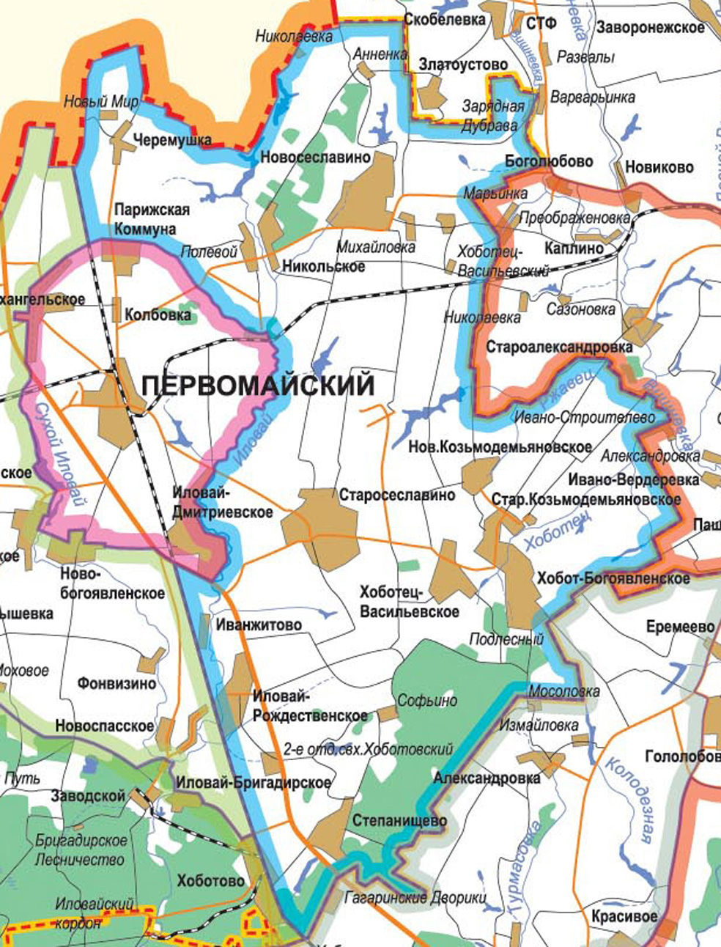

Настоящий проект разработан на основании изучения природных и климатических условий охотучастка «Даниловская лесная дача» с целью оптимизации организации внутрихозяйственного охотустройства.
Организация охотничьего участка «Даниловская лесная дача» на основе научно-обоснованных приемов охраны, воспроизводства и использования охотничьих животных предполагает решение следующих задач:
- улучшение среды обитания объектов животного мира;
- сохранение и увеличение численности диких животных и птиц, достижение их оптимальной численности, сохранение биоразнообразия животного мира;
- совершенствование учета охотничьих животных;
- организация эффективной охраны объектов животного мира и среды их обитания, пропаганда охраны и рационального использования охотничьих животных;
- повышение рентабельности и пропускной способности охотничье-рыболовного участка, обеспечение долгосрочного права пользования охотничьими животными, предоставление услуг гражданам по организации и проведению охоты.
Местоположение, границы, площадь,
краткая характеристика природных условий
Территория, на которой располагается охотничий участок «Даниловская лесная дача», находится в северной части Тамбовской области на территории Первомайского района в границах:
северная - от железной дороги Мичуринск-Ряжск по границе с Рязанской областью до пересечения границы Рязанской области с границами Первомайского и Староюрьевского районов.
восточная - от пересечения границы Рязанской области с границами Первомайского и Староюрьевского районов по границе со Староюрьевским районом до пересечения границ Первомайского, Староюрьевского и Мичуринского районов.
южная - от пересечения границ Первомайского, Староюрьевского и Мичуринского районов по границе с Мичуринским районом до железной дороги Мичуринск-Ряжск.
западная - от границы с Мичуринским районом по железной дороге Мичуринск-Ряжск до с.Иловай-Дмитриевское. От с.Иловай-Дмитриевское по р.Иловай до железной дороги Богоявленск-Сосновка. От железной дороги Богоявленск-Сосновка по проселочной дороге через п.Парижская Коммуна до железной дороги Мичуринск-Ряжск.
Границы участка обозначены на местности аншлагами.
Дорожная сеть на территории охотучастка развита. В охотугодья участка можно проехать железной дорогой Москва-Мичуринск, бетонированной дорогой Волгоград-Москва. Внутри участка имеется сеть проселочных дорог, проходимых для автомобильного транспорта.
Площадь охотучастка составляет 45,9 тыс. га, в т.ч. лесные угодья - 5,5 тыс. га, полевые - 35,1 тыс. га, водно-болотные - 1,4 тыс. га, прочие - 3,9 тыс. га.
Охотучасток «Даниловская лесная дача» относится к Приволжскому округу лесостепной зоны. Территория охотучастка по характеру рельефа представляет из себя плоскую равнину со средней высотой 120-150 м. над уровнем моря.
Преобладающими типами почв являются серые лесные и темно-серые лесные, супесчаные различной степени влажности.
Основной лесной массив расположен в пойме р.Иловай и ее притоков. Под толщей песков и супесей на различной глубине залегают суглинки, которые местами выходят на поверхность под влиянием эрозии.
По областному районированию охотучасток «Даниловская лесная дача» расположено в западном климатическом районе Тамбовской области. Климат района умеренно-континентальный. Указанный район обладает следующими климатическими характеристиками:
среднегодовая температура составляет 4,20С,
самый теплый месяц июль (tср. = + 18,50С),
самый холодный месяц январь (tср. = -10,90С),
среднее количество осадков составляет 467 мм,
относительная влажность воздуха составляет 66%,
средняя скорость ветра составляет 4 м/с, преобладающие направления - юго-западное, юго-восточное,
устойчивый снежный покров появляется в конце ноября начале декабря, средняя высота которого составляет до 40 см, сход снежного покрова - март-апрель,
средняя глубина промерзания почвы до 1 м.
Поверхность района имеет равнинный характер, который тесно связан с геологическим строением и историей формирования данной территории. Речные долины, их водоразделы, балки и овраги являются основными формами рельефа.
Основной водной артерией охотничьего участка является р.Иловай и ее притоки.
Около 12% территории охотничьего участка занимают леса, основными лесообразующими породами в них являются: сосна, дуб, береза, клен, липа, ольха. Кустарники представлены клёном полевым, татарским, рябиной, крушиной, калиной, черемухой, жимолостью, бересклетом. Травянистая растительность достаточно разнообразна, преобладают сныть, звездчатка, крапива, гравилат, осоки, мятлик и др.
На территории охотничьего участка располагаются достаточно густая сеть населенных пунктов: Иловай-Рождественское, Иловай-Дмитриевское, Старосеславино, Никольское, Новосеславино.
Таким образом, можно сделать вывод, что территория охотучастка обладает благоприятными природно-климатическими условиями для обитания охотничьих животных.

Утверждено
Правлением ТОООиР
«20» января 2009 года
Протокол № 14

Председатель правления

____________ И.А.Кувшинов

П р о е к т

Внутрихозяйственного устройства

охотничьего участка
«Заворонежско-Иловайский»

Тамбовского областного общества
охотников и рыболовов,

расположенного на территории
Мичуринского района Тамбовской области

г. ТАМБОВ
2008

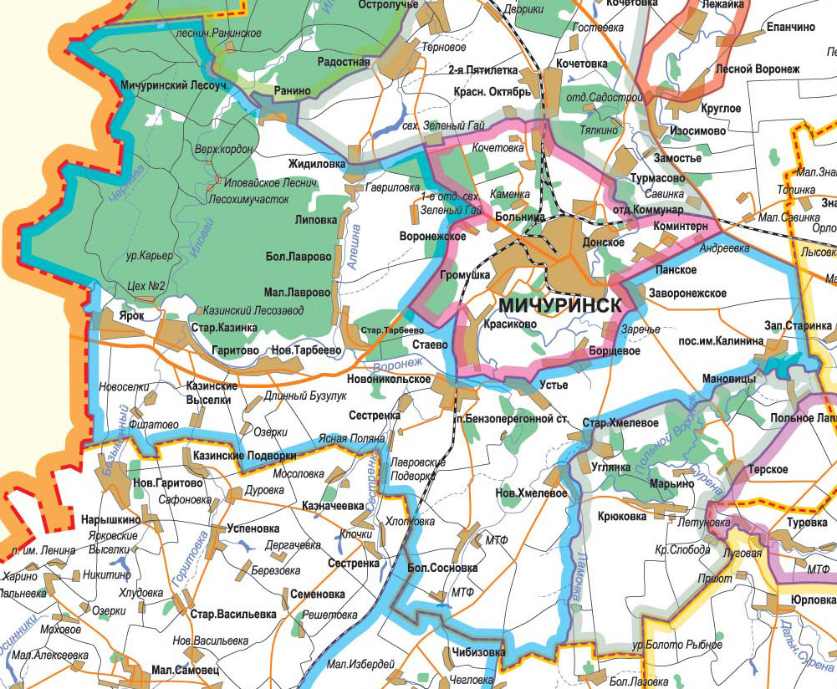

Настоящий проект разработан на основании изучения природных и климатических условий охотучастка «Заворонежско-Иловайский» с целью оптимальной организации внутрихозяйственного охотустройства.
Организация охотничьего участка на основе научно-обоснованных приемов охраны, воспроизводства и использования охотничьих животных предполагает решение следующих задач:
- достижение оптимальной численности охотничьих животных на основе научно-обоснованных приемов охраны, воспроизводства и использования охотничьих животных;
- ведение учета охотничьих животных;
- пропаганда охраны и рационального использования охотничьих животных;
- предоставление услуг гражданам по организации и проведению охоты.
Местонахождение, границы, площадь,
краткая характеристика природных условий
Территория, на которой располагается охотничий участок «Заворонежско-Иловайский», находится в западной части Тамбовской области на территории Мичуринского района в следующих границах:
северная - от границы с Липецкой областью по границе с Первомайским районом до р.Боровка.
восточная - от границы с Первомайским районом вниз по р.Боровка до автомобильной дороги Ранинское лесничество-Мичуринск у р.Иловай. От р.Иловай по автомобильной дороге Ранинское лесничество-Мичуринск через села Ранино, Жидиловка, Зеленый Гай, затем по автомобильной дороге Мичуринск-Липецк до поворота на с.Стаево. От поворота на с.Стаево по автомобильной дороге до железной дороги Мичуринск-Грязи и по этой дороге до с.Никольское. От с.Никольское по автомобильной дороге через села Устье, Борщевое, Заречье, Заворонежское, Панское до автомобильной дороги Москва-Тамбов, по этой дороге до границы с Никифоровским районом, и по этой границе до р.Польной Воронеж.
южная - от границы с Никифоровским районом по р.Польной Воронеж до с.Мановицы. От с.Мановицы по проселочной автомобильной дороге и северной опушке лесного массива через п.Дубки до северной окраины с.Старое Хмелевое. От северной окраины с. Старое Хмелевое по автомобильной дороге Мичуринск-Петровское до с.Новое Хмелевое, от этого села вверх по р.Лазовка до границы с Петровским районом и по этой границе до границы с Липецкой областью.
западная - от пересечения границ Петровского, Мичуринского районов и Липецкой области по границе с Липецкой областью до границы с Первомайским районом.
Границы участка обозначены на местности аншлагами.
Поверхность района имеет равнинный характер, который тесно связан с геологическим строением и историей формирования данной территории. Речные долины, их водоразделы, балки и овраги являются основными формами рельефа.
По территории охотучастка протекают следующие реки: Иловай, Лесной Воронеж, Польной Воронеж, Дальняя Сурена. В поймах указанных рек имеется многочисленные озера и старицы. В понижениях участках пойм вода застаивается и образует болота.
Более 30% территории охотничьего охотучастка занимают леса, основными лесообразующими породами в них являются: сосна, дуб, береза, клен, липа, ольха. Кустарники представлены кленом полевым, татарским, рябиной, крушиной, калиной, черемухой, жимолостью, бересклетом. Травянистая растительность достаточно разнообразна, преобладают сныть, звездчатка, крапива, гравилат, осоки, мятлик и др.
Площадь охотучастка составляет 69,5 тыс. га, в т.ч. лесные угодья - 22,2 тыс. га, полевые - 41,8 тыс. га, водно-болотные - 1,2 тыс. га, прочие - 4,3 тыс. га.
Данная территория относится к Приволжскому округу лесостепной зоны и расположена в западном климатическом районе Тамбовской области.
Климат района умеренно-континентальный, отличительными чертами которого является значительное колебание температур по сезонам года и недостаточное (в отдельные годы) количество осадков, с неравномерным их распределением в течение года. Указанный район обладает следующими климатическими характеристиками:
среднегодовая температура составляет 4,2 0С,
самый теплый месяц июль (tср. = + 19,60С),
самый холодный месяц январь (tср. = -10,90С),
среднее количество осадков составляет 467 мм,
относительная влажность воздуха составляет 66%,
средняя скорость ветра составляет 4,5 м/с, преобладающие направления - южное, западное, северо-западное,
устойчивый снежный покров появляется в конце ноября начале декабря, средняя высота которого составляет от 20 до 30 см, сход снежного покрова - март - апрель,
средняя глубина промерзания почвы до 0,8 м.
На территории охотничьего участка расположены следующие населенные пункты: Ранино, Жидиловка, Зеленый Гай, Никольское, Мановицы, Устье, Борщевое, Заречье, Заворонежское, Панское и др. В охотучасток можно проехать железной дорогой Мичуринск-Грязи, автодорогами Москва-Тамбов и Мичуринск-Липецк, кольцевой дорогой областного значения. Кроме того, внутри охотучастка имеется сеть грунтовых дорог, проходимых для автотранспорта. В целом обеспеченность участка транспортной сетью можно считать удовлетворительной, но часть дорог требует улучшения. Некоторая же часть проселочных дорог даже в сухое время года трудно проходима для автомобильного транспорта из-за песчаного грунта.
Таким образом, можно сделать вывод, что территория охотучастка обладает благоприятными природно-климатическими условиями для обитания охотничьих животных.

Утверждено
Правлением ТОООиР
«___» _________ 2010 года
Протокол № ____

Председатель правления

____________ И.А.Кувшинов

П р о е к т

Внутрихозяйственного устройства

охотничьего участка «ЗНаменский»

Тамбовского областного общества
охотников и рыболовов,

расположенного на территории
Знаменского района Тамбовской области

г. ТАМБОВ
2010
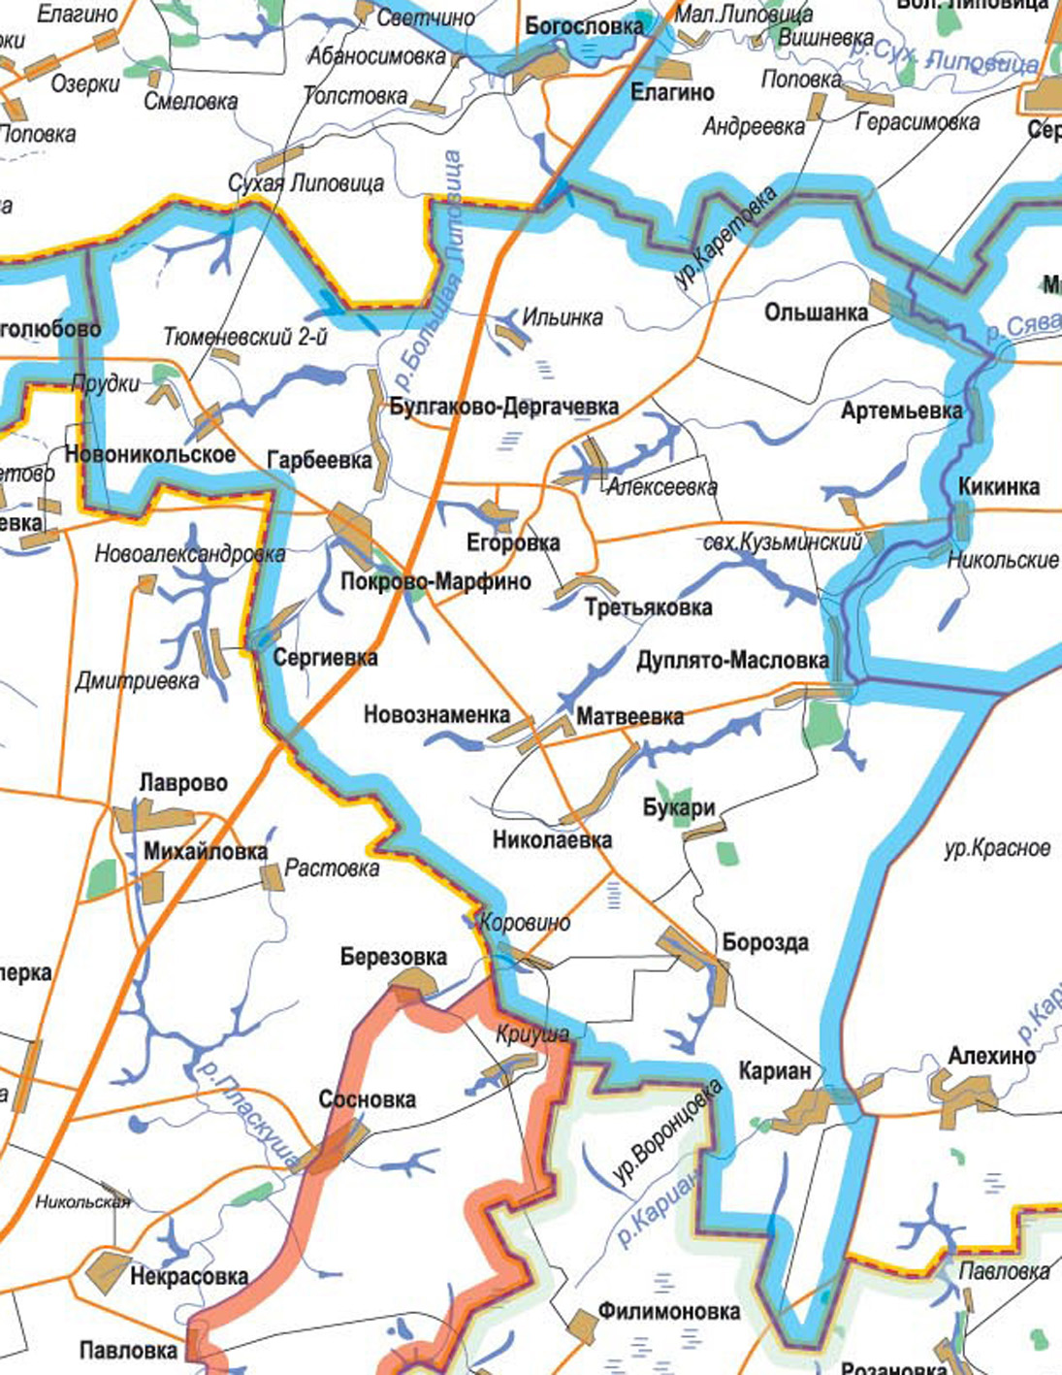

Настоящий проект разработан на основании изучения природных и климатических условий охотучастка «Знаменский» с целью оптимизации организации внутрихозяйственного охотустройства.
Организация охотничьего участка «Знаменский» на основе научно-обоснованных приемов охраны, воспроизводства и использования охотничьих животных предполагает решение следующих задач:
- достижение оптимальной численности охотничьих животных на основе научно-обоснованных приемов охраны, воспроизводства и использования охотничьих животных;
- ведение учета охотничьих животных;
- пропаганда охраны и рационального использования охотничьих животных;
- предоставление услуг гражданам по организации и проведению охоты.
Местоположение, границы, площадь,
краткая характеристика природных условий
Территория, на котором располагается охотничий участок «Знаменский», находится в центральной части Тамбовской области на территории Знаменского района в границах:
северная - от пересечения административных границ Тамбовского, Знаменского и Петровского районов по административной границе Знаменского района, до восточной окраины н.п. Ольшанка.
восточная - от восточной окраины н.п. Ольшанка через н.п. Кузминский вверх по реке Сява, до с.Дуплято-Маслово, от с.Дуплято - Маслово по автомобильной дороге на Знаменку до развилки дорог Знаменка-Кариан, далее по автомобильной дороге на Кариан, через с.Кариан до административной границы Знаменского района у деревни Малиновка.
южная - от деревни Малиновка по административной границе Знаменского района до места пересечения границ Токарёвского, Знаменского и Мордовского районов.
западная - от места пересечения административных границ Токаревского, Знаменского и Мордовского районов по административной границе Знаменского района до пересечения административных границ Тамбовского, Знаменского и Петровского районов.
Границы хозяйства обозначены на местности аншлагами.
Основные транспортные магистрали: автомобильная дорога Тамбов-Воронеж, автодорога Знаменка-Токарёвка. Кроме указанных основных магистралей по территории охотучастка проходит сеть грунтовых дорог местного значения. В целом обеспеченность хозяйства транспортной сетью можно считать удовлетворительной.
Площадь охотучастка составляет 45,83 тыс. га, в т.ч. лесные угодья - 0,03 тыс. га, полевые - 39,5 тыс. га, водно-болотные - 0,8 тыс. га, прочие - 5,5 тыс. га.
Данная территория является частью равнины, расположенной в пределах Окско-Донской низменности между двумя возвышенностями: Среднерусской на западе и Приволжской на востоке. Высота местности находится в пределах 100-150 м над уровнем моря.
Климат района умеренно-континентальный. Указанный район обладает следующими климатическими характеристиками:
среднегодовая температура составляет 4,20С,
самый теплый месяц июль (tср. = + 18,50С),
самый холодный месяц январь (tср. = -110С),
среднее количество осадков составляет 450-475 мм,
относительная влажность воздуха составляет 66%,
средняя скорость ветра составляет 4,5 м/с, преобладающие направления - юго-западное, юго-восточное,
устойчивый снежный покров появляется в конце ноября начале декабря, средняя высота которого составляет до 30 см, сход снежного покрова - март-апрель,
средняя глубина промерзания почвы до 1 м.
Поверхность района характеризуется волнистым рельефом, обусловленным наличием рек, балок, оврагов.
Территория хозяйства расположена в бассейне реки Сява. Также на территории хозяйства находится сеть мелких рек и ручьев. Общая протяженность рек хозяйства составляет 56 км.
По лесорастительному районированию территория охотничьего хозяйства относится к лесостепной зоне. Основными лесообразующими породами являются осина, ольха, липа, дуб, береза, клен, кустарники представлены крушиной, кленом, жимолостью и др.
Травяная растительность достаточно разнообразна и представлена следующими видами: пырей, сурепка, хвощ, осот, ромашка, овсяница луговая, вейник, мятлик, таволга, сныть, гравилат, папоротник и др.
Таким образом, можно сделать вывод, что территория охотучастка обладает благоприятными природно-климатическими условиями для обитания охотничьих животных и птиц.

Утверждено
Правлением ТОООиР
«20» января 2009 года
Протокол № 14

Председатель правления

____________ И.А.Кувшинов

П р о е к т

Внутрихозяйственного устройства

охотничьего участка «Ирский»

Тамбовского областного общества
охотников и рыболовов,

расположенного на территории
Кирсановского района Тамбовской области

г. ТАМБОВ
2008

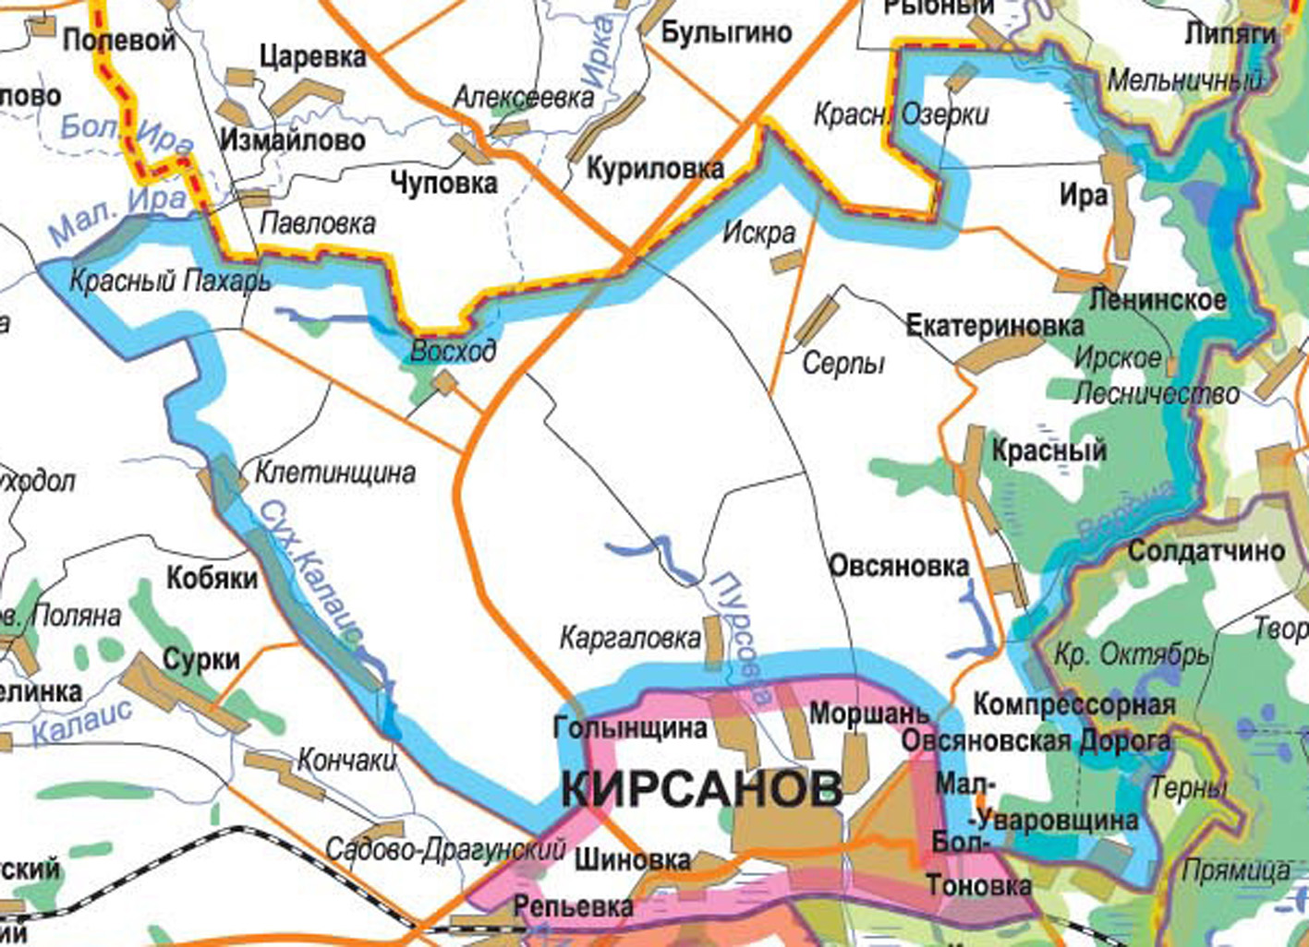

Настоящий проект разработан на основании изучения природных и климатических условий охотучастка «Ирский» с целью оптимальной организации внутрихозяйственного охотустройства.
Организация охотничьего участка на основе научно-обоснованных приемов охраны, воспроизводства и использования охотничьих животных предполагает решение следующих задач:
- достижение оптимальной численности охотничьих животных на основе научно-обоснованных приемов охраны, воспроизводства и использования охотничьих животных;
- ведение учета охотничьих животных;
- пропаганда охраны и рационального использования охотничьих животных;
- предоставление услуг гражданам по организации и проведению охоты.
Местонахождение, границы, площадь,
краткая характеристика природных условий
Территория, на котором располагается охотничий участок «Ирский», находится в восточной части Тамбовской области на территории Кирсановского района, где тамбовская равнина граничит с отрогами Волжской возвышенности, в следующих границах:
северная - от р. Малая Ира по границе с Гавриловским районом до пересечения границ Уметского, Гавриловского и Кирсановского районов.
восточная - от пересечения границ Уметского, Гавриловского и Кирсановского районов по границе с Уметским районом до моста через р.Ворона автомобильной дороги Оржевка-Кирсанов.
южная - от границы с Уметским районом по автомобильной дороге Оржевка-Кирсанов через села Терны, Большая и Малая Уваровщина до п.Компрессорной станции. Далее, от п.Компрессорной станции по проселочной дороге вдоль газопровода через северную оконечность с.Голынщина до автомобильной дороги Пенза-Тамбов и по этой дороге до поворота на с.Кобяки.
западная - от автомобильной дороги Пенза-Тамбов по автомобильной дороге через села Кобяки, Клетинщина до р.Малая Ира и вниз по этой реке через с.Красный Пахарь до границы с Гавриловским районом.
Местность представляет собой равнину, сильно расчлененную долинами рек и овражно-балочными системами.
По лесорастительному районированию территория ирского охотучастка расположена в подзоне типичной лесостепи.
Площадь охотучастка составляет 25,8 тыс. га, в т.ч. лесные угодья - 2,4 тыс. га, полевые - 21,9 тыс. га, водно-болотные - 0,5 тыс. га, прочие - 1,5 тыс. га.
Климат района умеренно-континентальный, отличительными чертами которого является значительное колебание температур по сезонам года и недостаточное (в отдельные годы) количество осадков, с неравномерным их распределением в течение года.
Указанный район обладает следующими климатическими характеристиками:
среднегодовая температура составляет 4 0С,
самый теплый месяц июль (tср. = + 19,50С),
самый холодный месяц январь (tср. = -100С),
среднее количество осадков составляет 496 мм,
относительная влажность воздуха составляет 60%,
средняя скорость ветра составляет 4,5 м/с, преобладающие направления - юго-восточное, юго-западное,
устойчивый снежный покров появляется в конце ноября начале декабря, средняя высота которого составляет от 20 до 45 см, сход снежного покрова - март - апрель,
средняя глубина промерзания почвы до 2 м.
Поверхность района имеет равнинный характер, который тесно связан с геологическим строением и историей формирования данной территории. Речные долины, их водоразделы, балки и овраги являются основными формами рельефа.
Крупнейшей водной артерией охотничьего участка можно считать реки Ира и Ворона, их притоки. Общая протяженность рек по территории хозяйства составляет 89 км, русла извилистые, имеется значительное количество отмелей и песчаных островов.
Растительный мир охотничьего участка достаточно разнообразен, основными лесообразующими породами являются: сосна, дуб, береза, клен, липа, ольха. Кустарники представлены кленом полевым, татарским, рябиной, крушиной, калиной, черемухой, жимолостью, бересклетом. Травянистая растительность достаточно разнообразна, преобладают сныть, звездчатка, крапива, гравилат, осоки, мятлик и др.
Основными трассами магистрали являются асфальтированные автодороги: Кирсанов-тамбов, Кирсанов-Пенза. Кроме того, по территории охотучастка проходит сеть грунтовых дорог местного значения.
По территории участка проходит хорошо развитая сеть грунтовых дорог. Крупными основными населенными пунктами являются: Екатериновка, Ленинское, Кобяки.
Таким образом, можно сделать вывод, что территория охотучастка обладает благоприятными природно-климатическими условиями для обитания охотничьих животных.

Утверждено
Правлением ТОООиР
«20» января 2009 года
Протокол № 14

Председатель правления

____________ И.А.Кувшинов

П р о е к т

Внутрихозяйственного устройства

охотничьего участка «Карианский»

Тамбовского областного общества
охотников и рыболовов,

расположенного на территории
Знаменского района Тамбовской области

г. ТАМБОВ
2008

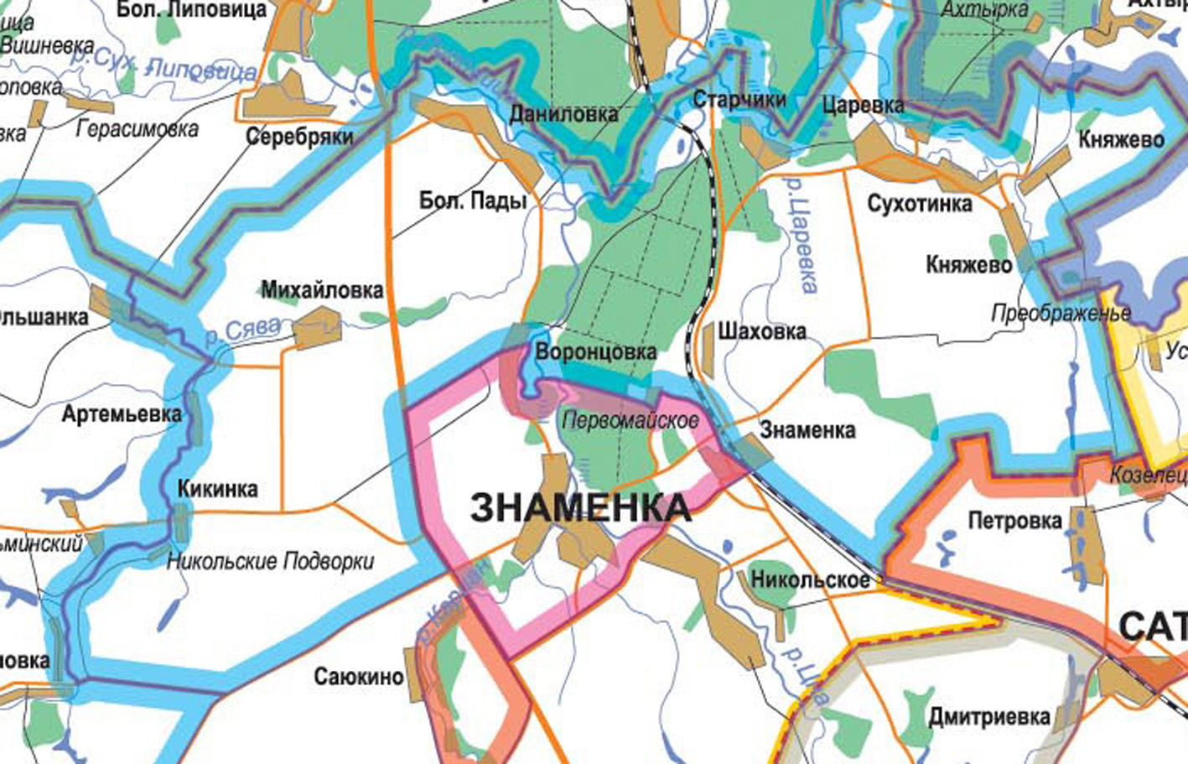

Настоящий проект разработан на основании изучения природных и климатических условий охотучастка «Карианский» с целью оптимизации организации внутрихозяйственного охотустройства.
Организация охотничьего участка «Карианский» на основе научно-обоснованных приемов охраны, воспроизводства и использования охотничьих животных предполагает решение следующих задач:
- достижение оптимальной численности охотничьих животных на основе научно-обоснованных приемов охраны, воспроизводства и использования охотничьих животных;
- ведение учета охотничьих животных;
- пропаганда охраны и рационального использования охотничьих животных;
- предоставление услуг гражданам по организации и проведению охоты.
Местоположение, границы, площадь,
краткая характеристика природных условий
Территория, на котором располагается охотничий участок «Карианский», находится в центральной части Тамбовской области на территории Знаменского района в границах:
северная - от восточной окраины с.Ольшанка по границе с Тамбовским районом до пересечения границ Тамбовского, Знаменского и Рассказовского районов;
восточная - от пересечения границ Тамбовского, Знаменского и Рассказовского районов по границе с Рассказовским районом до пересечения границ Рассказовского, Знаменского и Сампурского районов;
южная - от пересечения границ Рассказовского, Знаменского и Сампурского районов по административной границе с Сампурским районом до автомобильной дороги Сатинка-Знаменка и по этой дороге через с.Кариан-Строганово до с.Первомайское. От с.Первомайское вниз по ручью лесного буерака "Волчий" через р.Цну до с.Воронцовка. От с.Воронцовка по автомобильным дорогам до с.Дуплято-Маслово;
западная - от с.Дуплято-Маслово вниз по р.Сява через населенные пункты Кузьминский, Кикинка, Артемовка, восточную окраину с.Ольшанка на границу с Тамбовским районом.
Границы хозяйства обозначены на местности аншлагами.
Основные транспортные магистрали: железная дорога Тамбов-Балашов, автотрасса Тамбов-Волгоград, автодорога Знаменка-Токарёвка. Кроме указанных основных магистралей по территории охотучастка проходит сеть грунтовых дорог местного значения. В целом обеспеченность хозяйства транспортной сетью можно считать удовлетворительной.
Площадь охотучастка составляет 30,6 тыс. га, в т.ч. лесные угодья - 2,5 тыс. га, полевые - 25,6 тыс. га, водно-болотные - 0,7 тыс. га, прочие - 1,8 тыс. га.
Данная территория является частью равнины, расположенной в пределах Окско-Донской низменности между двумя возвышенностями: Среднерусской на западе и Приволжской на востоке. Высота местности находится в пределах 100-150 м над уровнем моря.
Климат района умеренно-континентальный. Указанный район обладает следующими климатическими характеристиками:
среднегодовая температура составляет 4,20С,
самый теплый месяц июль (tср. = + 18,50С),
самый холодный месяц январь (tср. = -110С),
среднее количество осадков составляет 450-475 мм,
относительная влажность воздуха составляет 66%,
средняя скорость ветра составляет 4,5 м/с, преобладающие направления - юго-западное, юго-восточное,
устойчивый снежный покров появляется в конце ноября начале декабря, средняя высота которого составляет до 30 см, сход снежного покрова - март-апрель,
средняя глубина промерзания почвы до 1 м.
Поверхность района характеризуется волнистым рельефом, обусловленным наличием рек, балок, оврагов.
Территория хозяйства расположена в бассейне реки Цна. Также на территории хозяйства находится сеть мелких рек и ручьев. Общая протяженность рек хозяйства составляет 132 км.
По лесорастительному районированию территория охотничьего хозяйства относится к лесостепной зоне. Основными лесообразующими породами являются сосна, дуб, береза, клен, кустарники представлены крушиной, кленом, жимолостью и др.
Травянистая растительность достаточно разнообразна и представлена следующими видами: пырей, сурепка, хвощ, осот, ромашка, овсяница луговая, вейник, мятлик, таволга, сныть, гравилат, папоротник и др.
Таким образом, можно сделать вывод, что территория охотучастка обладает благоприятными природно-климатическими условиями для обитания охотничьих животных.

Утверждено
Правлением ТОООиР
«20» января 2009 года
Протокол № 14

Председатель правления

____________ И.А.Кувшинов

П р о е к т

Внутрихозяйственного устройства

охотничьего участка «Матырский»

Тамбовского областного общества
охотников и рыболовов,

расположенного на территории
Петровского района Тамбовской области

г. ТАМБОВ
2008

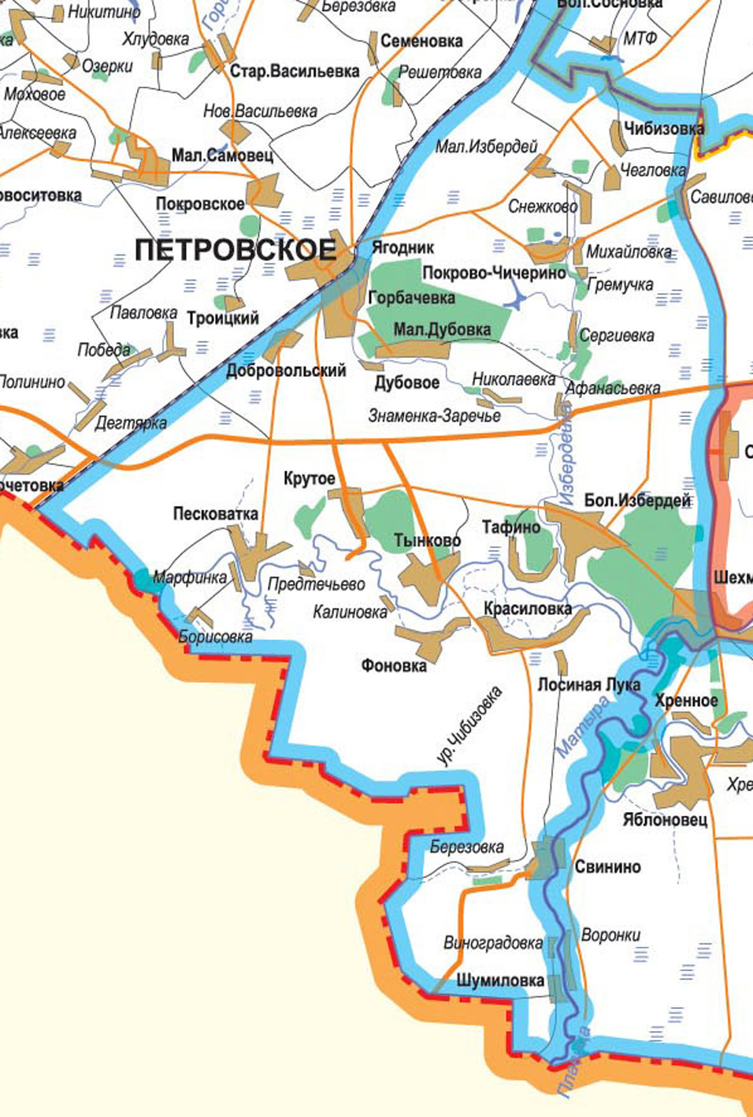

Настоящий проект разработан на основании изучения природных и климатических условий охотучастка «Матырский» с целью оптимальной организации внутрихозяйственного охотустройства.
Организация охотничьего участка на основе научно-обоснованных приемов охраны, воспроизводства и использования охотничьих животных предполагает решение следующих задач:
- достижение оптимальной численности охотничьих животных на основе научно-обоснованных приемов охраны, воспроизводства и использования охотничьих животных;
- ведение учета охотничьих животных;
- пропаганда охраны и рационального использования охотничьих животных;
- предоставление услуг гражданам по организации и проведению охоты.
Местонахождение, границы, площадь,
краткая характеристика природных условий
Территория, на которой располагается охотничий участок «Матырский», находится в западной части Тамбовской области на территории Петровского района в следующих границах:
северная - от железной дороги Грязи-Мичуринск по границе с Мичуринским районом до с.Савилово.
восточная - от границы с Мичуринским районом по автомобильной дороге через села Савилово, Дуловка, Озерки до с. Шехмань. От с.Шехмань вверх по течению рек Матыра и Плавица до с.Свинино.
южная - от с.Свинино по границе с Липецкой областью до железной дороги Грязи-Мичуринск.
западная - от границы с Липецкой областью по железной дороге Грязи-Мичуринск до границы с Мичуринским районом.
Границы участка обозначены на местности аншлагами.
По лесорастительному районированию территория охотничьего участка относится к Приволжскому округу лесостепной зоны.
Поверхность района имеет равнинный характер, который тесно связан с геологическим строением и историей формирования данной территории. Речные долины, их водоразделы, балки и овраги являются основными формами рельефа.
По территории охотучастка протекают следующие реки: Матыра, Избердейка, Шехмань. В поймах указанных рек имеется многочисленные озера и старицы. Общая их протяженность 156 км. В поймах этих рек имеются многочисленные озера и старицы. В пониженных участках пойм вода застаивается и образует болота с луговой и лесной растительностью. Ольшаники, талы, мокрые луга и чистые болота занимают 1900 га или 3,94% от общей площади охотучастка.
Около 5% территории охотничьего участка занимают леса, основными лесообразующими породами в них являются: дуб черешчатый, клен, липа, вяз, береза, ольха черная и кустарниковые ивы. Значительное участие в лесообразовании имеет осина, сменившая дуб на площадях вследствие сплошных вырубок на протяжении долгого времени. Лесные участки приурочены, в основном, к бассейнам рек, склонам оврагов и балок. Кустарники представлены кленом полевым, татарским, рябиной, крушиной, калиной, черемухой, жимолостью, бересклетом. Травянистая растительность достаточно разнообразна, преобладают сныть, звездчатка, крапива, гравилат, осоки, мятлик и др.
Площадь охотучастка составляет 48,3 тыс. га, в т.ч. лесные угодья - 2,4 тыс. га, полевые - 39 тыс. га, водно-болотные - 1,9 тыс. га, прочие - 4,9 тыс. га.
По областному районированию территория охотучастка расположена в западном климатическом районе Тамбовской области.
Климат расположения охотучастка умеренно-континентальный, характеризующийся значительным колебанием температуры воздуха по сезонам года и сравнительно небольшим количеством атмосферных осадков и неравномерным их распределением в течение года. Указанный район обладает следующими климатическими характеристиками:
среднегодовая температура составляет 4,2 0С,
самый теплый месяц июль (tср. = + 19,60С),
самый холодный месяц январь (tср. = -10,90С),
среднее количество осадков составляет 467 мм,
относительная влажность воздуха составляет 66%,
средняя скорость ветра составляет 4,5 м/с, преобладающие направления зимой северо-западное, летом - западного и южного направления,
устойчивый снежный покров появляется в конце ноября начале декабря, средняя высота которого составляет 40 см, сход снежного покрова - март-апрель,
средняя глубина промерзания почвы до 0,8 м.
Основными транспортными магистралями являются железная дорога Мичуринск-Грязи, автотрасса Тамбов-Липецк. Кроме указанных основных магистралей, на территории охотучастка проходит сеть грунтовых дорого местного значения.
Таким образом, можно сделать вывод, что территория охотучастка обладает благоприятными природно-климатическими условиями для обитания охотничьих животных.

Утверждено
Правлением ТОООиР
«___» _________ 2010 года
Протокол № ____

Председатель правления

____________ И.А.Кувшинов

П р о е к т

Внутрихозяйственного устройства

охотничьего участка «Петровский»

Тамбовского областного общества
охотников и рыболовов,

расположенного на территории
Петровского района Тамбовской области

г. ТАМБОВ
2010
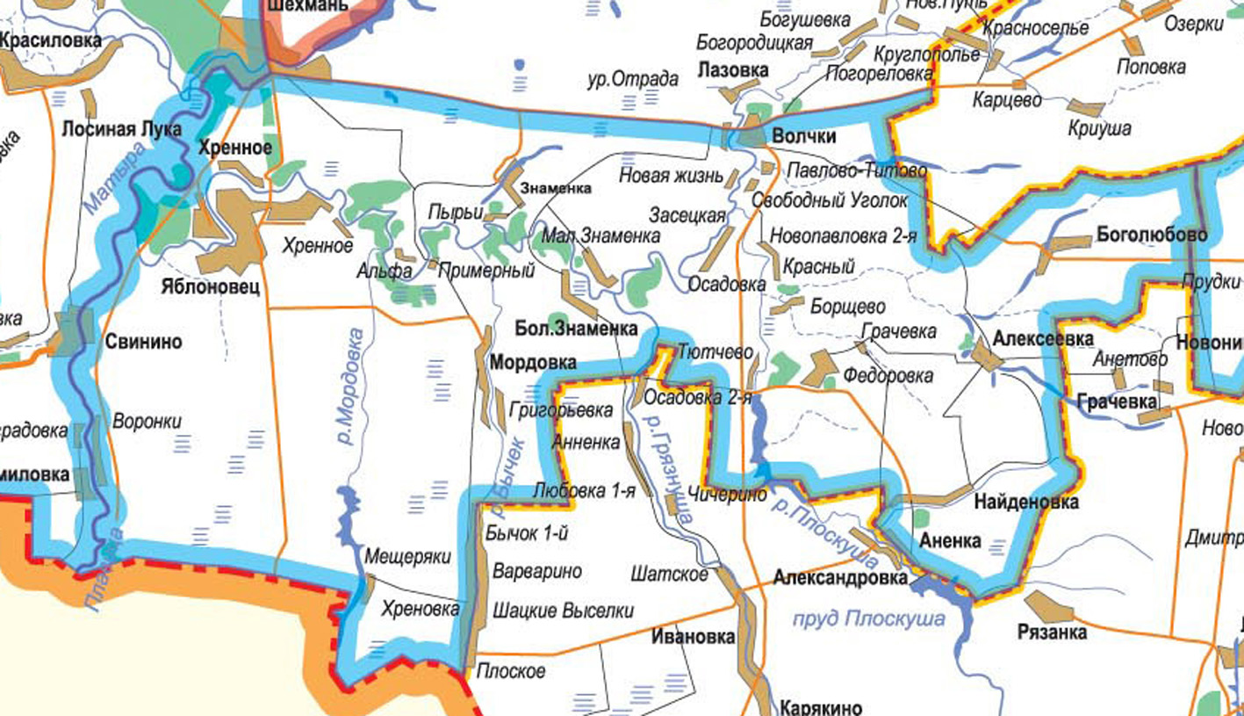

Настоящий проект разработан на основании изучения природных и климатических условий охотучастка «Петровский» с целью оптимизации организации внутрихозяйственного охотустройства.
Организация охотничьего участка «Петровский» на основе научно-обоснованных приемов охраны, воспроизводства и использования охотничьих животных предполагает решение следующих задач:
- достижение оптимальной численности охотничьих животных на основе научно-обоснованных приемов охраны, воспроизводства и использования охотничьих животных;
- ведение учета охотничьих животных;
- пропаганда охраны и рационального использования охотничьих животных;
- предоставление услуг гражданам по организации и проведению охоты.
Местоположение, границы, площадь,
краткая характеристика природных условий
Территория, на котором располагается охотничий участок «Петровский», находится в западной части Тамбовской области на территории Петровского района в границах:
северная - от пересечения административных границ Тамбовского, Знаменского и Петровского районов по административной границе Знаменского района, до восточной окраины н.п. Ольшанка.
восточная - от восточной окраины н.п. Ольшанка через н.п. Кузминский вверх по реке Сява, до с.Дуплято-Маслово, от с.Дуплято - Маслово по автомобильной дороге на Знаменку до развилки дорог Знаменка-Кариан, далее по автомобильной дороге на Кариан, через с.Кариан до административной границы Знаменского района у деревни Малиновка.
южная - от деревни Малиновка по административной границе Знаменского района до места пересечения границ Токарёвского, Знаменского и Мордовского районов.
западная - от места пересечения административных границ Токаревского, Знаменского и Мордовского районов по административной границе Знаменского района до пересечения административных границ Тамбовского, Знаменского и Петровского районов.
Границы хозяйства обозначены на местности аншлагами.
По лесорастительному районированию территория охотничьего участка относится к Приволжскому округу лесостепной зоны.
Поверхность района имеет равнинный характер, который тесно связан с геологическим строением и историей формирования данной территории. Речные долины, их водоразделы, балки и овраги являются основными формами рельефа.
По территории охотучастка протекают следующие реки: Матыра, Плоскуша, Грязнуша, Бычок, Мордовка, Плавица. В поймах указанных рек имеется многочисленные озера и старицы. Общая их протяженность 157 км. В поймах этих рек имеются многочисленные озера и старицы. В пониженных участках пойм вода застаивается и образует болота с луговой и лесной растительностью. Ольшаники, талы, мокрые луга и чистые болота занимают 735 га или 1,51% от общей площади охотучастка.
Около 3% территории охотничьего участка занимают леса, основными лесообразующими породами в них являются: дуб черешчатый, клен, липа, вяз, береза, ольха черная и кустарниковые ивы. Значительное участие в лесообразовании имеет осина, сменившая дуб на площадях вследствие сплошных вырубок на протяжении долгого времени. Лесные участки приурочены, в основном, к бассейнам рек, склонам оврагов и балок. Кустарники представлены кленом полевым, татарским, рябиной, крушиной, калиной, черемухой, жимолостью, бересклетом. Травянистая растительность достаточно разнообразна, преобладают сныть, звездчатка, крапива, гравилат, осоки, мятлик и др.
Площадь охотучастка составляет 48674 га, в т.ч. лесные угодья - 1278 га, полевые - 41674 га, водно-болотные - 735 га, прочие - 4893 га.
По областному районированию территория охотучастка расположена в западном климатическом районе Тамбовской области.
Климат расположения охотучастка умеренно-континентальный, характеризующийся значительным колебанием температуры воздуха по сезонам года и сравнительно небольшим количеством атмосферных осадков и неравномерным их распределением в течение года. Указанный район обладает следующими климатическими характеристиками:
среднегодовая температура составляет 4,20С,
самый теплый месяц июль (tср. = + 19,60С),
самый холодный месяц январь (tср. = -10,90С),
среднее количество осадков составляет 467 мм,
относительная влажность воздуха составляет 66%,
средняя скорость ветра составляет 4,5 м/с, преобладающие направления - юго-западное, юго-восточное,
устойчивый снежный покров появляется в конце ноября начале декабря, средняя высота которого составляет до 40 см, сход снежного покрова - март-апрель,
средняя глубина промерзания почвы до 0,8 м.
Основными транспортными магистралями являются автотрассы Шехмань-Волчки, Волчки-Ивановска, Шехмань-Бол.Знаменка. Кроме указанных основных магистралей, на территории охотучастка проходит сеть грунтовых дорого местного значения.
Таким образом, можно сделать вывод, что территория охотучастка обладает благоприятными природно-климатическими условиями для обитания охотничьих животных и птиц.

Утверждено
Правлением ТОООиР
«___» _________ 2010 года
Протокол № ____

Председатель правления

____________ И.А.Кувшинов

П р о е к т

Внутрихозяйственного устройства

охотничьего участка «Ржаксинский»

Тамбовского областного общества
охотников и рыболовов,

расположенного на территории
Ржаксинского района Тамбовской области

г. ТАМБОВ
2010

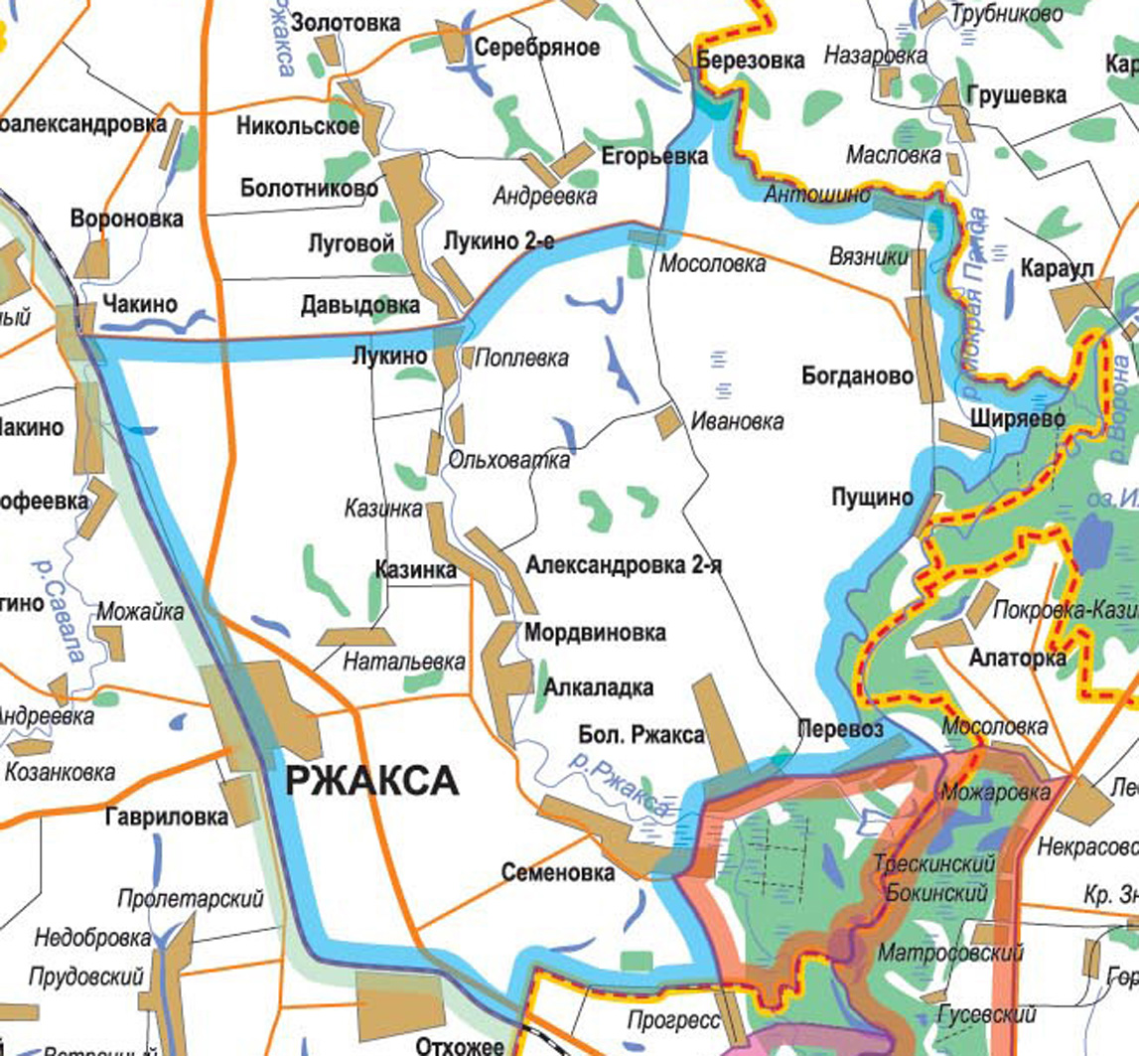

Настоящий проект разработан на основании изучения природных и климатических условий охотучастка «Ржаксинский» с целью оптимизации организации внутрихозяйственного охотустройства.
Организация охотничьего участка «Ржаксинский» на основе научно-обоснованных приемов охраны, воспроизводства и использования охотничьих животных предполагает решение следующих задач:
- достижение оптимальной численности охотничьих животных на основе научно-обоснованных приемов охраны, воспроизводства и использования охотничьих животных;
- ведение учета охотничьих животных;
- пропаганда охраны и рационального использования охотничьих животных;
- предоставление услуг гражданам по организации и проведению охоты.
Местоположение, границы, площадь,
Краткая характеристика природных условий
Территория, на котором располагается охотничий участок «Ржаксинский», находится в юго-восточной части Тамбовской области на территории Ржаксинского района в границах:
северная - от поселка Чакино по автомобильной дороге через село Лукино до деревни Мосоловка. От деревни Мосоловка по грунтовой дороге до деревни Берёзовка. От деревни Берёзовка по границе Ржаксинского района до границы лесного массива в пойме реки Ворона;
восточная - по границе лесного массива до села Пущино. От села Пущино по грунтовой дороге до деревни Марьевка. От деревни Марьевка по границе лесного массива до фарватера реки Вороны и по фарватеру реки Вороны до автомобильной дороги Перевоз-Лебяжье;
южная - от места пересечения реки Вороны с автомобильной дорогой Перевоз-Лебяжье по этой дороге на запад через села Перевоз, Большая Ржакса до села Семеновка. От села Семеновка по грунтовой проселочной дороге до границы Уваровского района у поселка Прогресс;
западная - от поселка Прогресс по границе Уваровского района до места пересечения границы района с ж.-д. Тамбов-Камышин по этой дороге на север до поселка Чакино.
Площадь охотучастка составляет 38,3 тыс. га, в т.ч. лесные угодья - 0,5 тыс. га, полевые - 30,9 тыс. га, водно-болотные - 0,3 тыс. га, прочие - 6,8тыс. га.
Границы хозяйства обозначены на местности аншлагами.
Данная территория является частью равнины, расположенной в пределах Окско-Донской низменности между двумя возвышенностями: Среднерусской на западе и Приволжской на востоке.
Указанный район обладает следующими климатическими характеристиками:
среднегодовая температура составляет 4,20С,
самый теплый месяц август (tmax. = + 370С),
самый холодный месяц январь (tmax. = -39,70С),
среднее количество осадков составляет 475 мм,
относительная влажность воздуха составляет 65%,
средняя скорость ветра составляет 4,5 м/с, преобладающие направления - юго-западное, юго-восточное,
устойчивый снежный покров появляется в конце ноября начале декабря, средняя высота которого составляет до 30 см, сход снежного покрова - апрель,
средняя глубина промерзания почвы до 0,7 м.
Территория охотугодий представляет собой равнину сильно расчлененную долинами рек и овражно-болотными системами.
.Основной фон почвенного покрова испрашиваемой территории составляют мощные черноземы на глинах и суглинках.
На территории охотничьего хозяйства расположены следующие населенные пункты: Ржакса, лукино, Пушино, Алкаладка, Большая Ржакса. Александровка -2я и др.
Территория хозяйства расположена в бассейне р. Сухая Ржакса на территории охотучастка также расположена сеть мелких рек, озер и прудов.
Таким образом, можно сделать вывод, что территория охотучастка обладает благоприятными природно-климатическими условиями для обитания охотничьих животных и птиц.

Утверждено
Правлением ТОООиР
«20» января 2009 года
Протокол № 14

Председатель правления

____________ И.А.Кувшинов

П р о е к т

Внутрихозяйственного устройства

охотничьего участка «Савальский»

Тамбовского областного общества
охотников и рыболовов,

расположенного на территории
Жердевского района Тамбовской области

г. ТАМБОВ
2008

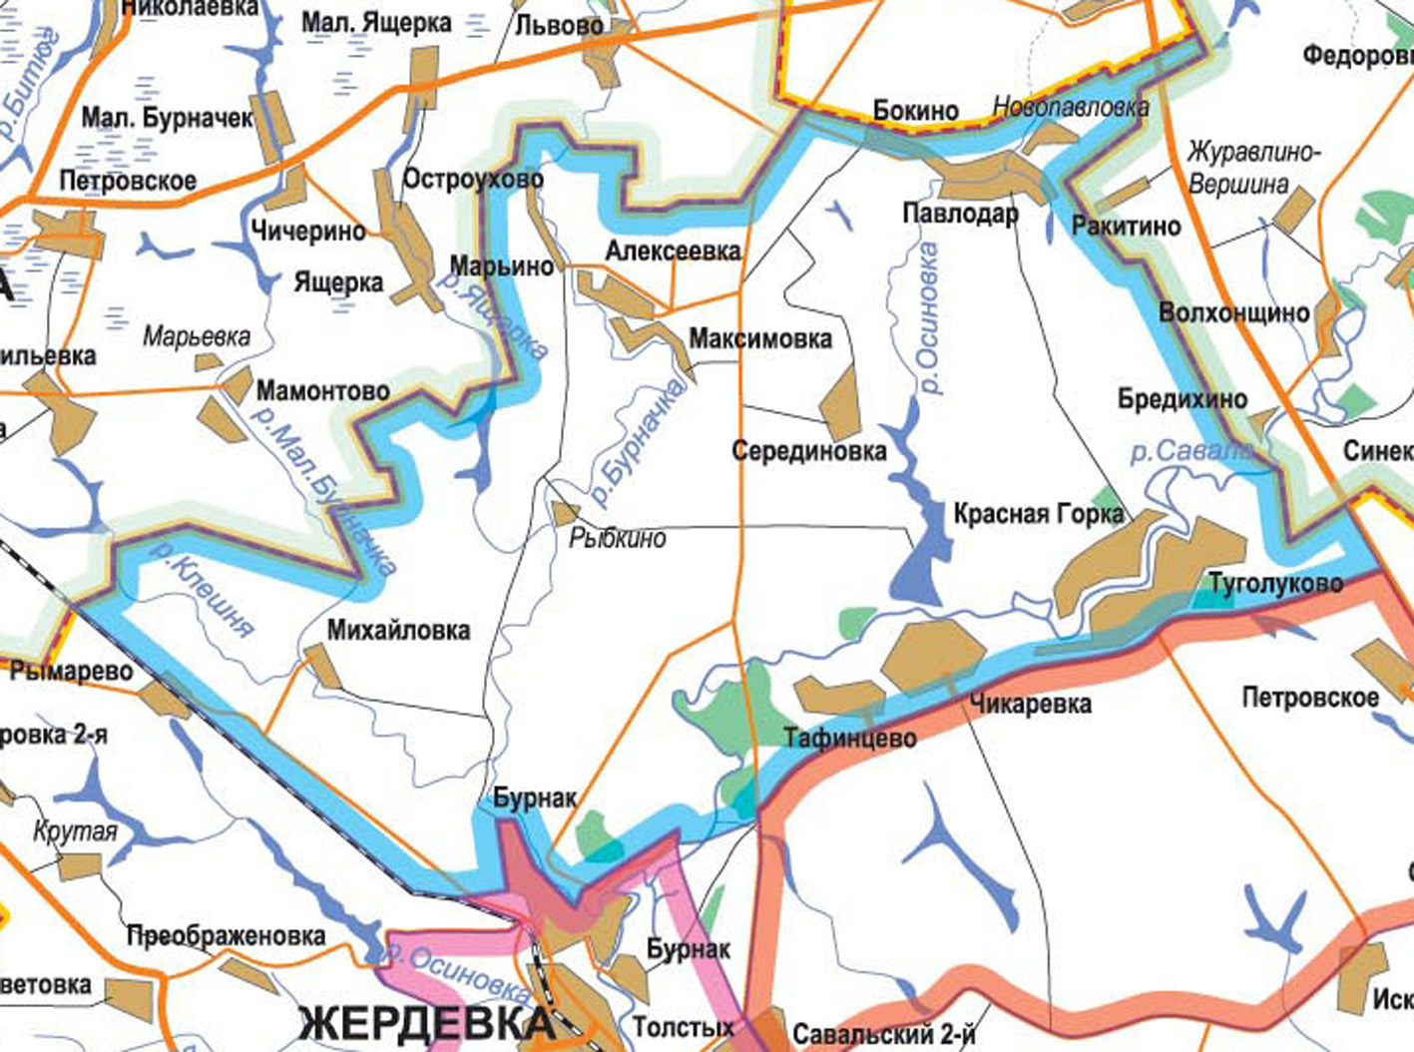

Настоящий проект разработан на основании изучения природных и климатических условий охотучастка «Савальский» с целью оптимальной организации внутрихозяйственного охотустройства.
Организация охотничьего участка на указанной территории предполагает решение следующих задач:
- достижение оптимальной численности охотничьих животных на основе научно-обоснованных приемов охраны, воспроизводства и использования охотничьих животных;
- ведение учета охотничьих животных;
- пропаганда охраны и рационального использования охотничьих животных;
- предоставление услуг гражданам по организации и проведению охоты.
Местонахождение, границы, площадь,
краткая характеристика природных условий
Территория, на которой располагается охотничий участок «Савальский», находится в южной части Тамбовской области на территории Жердевского района в следующих границах:
северная - от железной дороги Грязи-Борисоглебск по границе с Токаревским и Сампурским районом до пересечения границ Жердевского, Сампурского и Ржаксинского районов.
восточная - от пересечения границ Жердевского, Сампурского и Ржаксинского районов по границе с Ржаксинским районом до автомобильной дороги Мучкап-Жердевка.
южная - от границы с Ржаксинским районом по автомобильной дороге Мучкап-Жердевка через села Туголуково, Тафинцево, Бурнак до остановки платформа 598 км железной дороги Грязи-Борисоглебск.
западная - от остановки платформа 598 км железной дороги Грязи-Борисоглебск по этой дороге до границы с Токаревским районом.
Границы хозяйства обозначены на местности аншлагами.
Территория охотничьего участка расположена в зоне типичной лесостепи. Лесные участки разбросаны среди бывших территорий колхозов и совхозов и расположены на неудобных для сельского хозяйства землях: по оврагам, балкам, суходолам и пескам. Основными лесообразующими породами являются: сосна, дуб, ясень, клен, лещина, бересклет и др.
Травянистая растительность довольно разнообразная. Сорняками на полях являются: сурепка, хвощ, осот, ромашка, лютик ползучий и др. На лугах и в лесу произрастает: овсяница, вейник, мятлик, крапива, звездчатка, сныть, гравилат, зеленые мхи, лишайники и др.
Основными типами почв являются среднегумусированные супеси, темно-серые лесные суглинки и аллювиальные суглинки и супеси. По важности наибольшая часть почв относится к категории свежих. На долю почв избыточного увлажнения приходится немногим более 10%. Процессы заболачивания не имеют места.
Территория охотучастка расположена в бассейне р.Савала с притоком Бурначка. Реки спокойные, берега большей частью пологие. Болот на территории охотучастка немного и расположены они преимущественно в поймах рек. Грунтовые воды по понижениям находятся на глубине 0,5-1,0 м, на водоразделах – на глубине 5-10 и более метров.
Площадь охотучастка составляет 34,2 тыс. га, в т.ч. лесные угодья - 0,5 тыс. га, полевые - 28,4 тыс. га, водно-болотные - 1,2 тыс. га, прочие - 4,1 тыс. га.
По областному районированию он расположен в южном климатическом районе тамбовской области.
Климат расположения охотучастка умеренно-континентальный, характеризующийся значительным колебанием температуры воздуха по сезонам года и сравнительно небольшим количеством атмосферных осадков и неравномерным их распределением в течение года. Указанный район обладает следующими климатическими характеристиками:
среднегодовая температура составляет 4,5 0С,
самый теплый месяц июль (tср. = + 19,50С),
самый холодный месяц январь (tср. = -110С),
среднее количество осадков составляет 450 мм,
относительная влажность воздуха составляет 66%,
средняя скорость ветра составляет 4,5 м/с, преобладающие направления юго-западное и юго-восточное,
устойчивый снежный покров появляется в конце ноября начале декабря, средняя высота которого составляет от 20 до 30 см, сход снежного покрова - март-апрель,
средняя глубина промерзания почвы до 1 м.
На территории охотучастка расположены следующие крупные населенные пункты: Алексеевка, Павлодар, Чикаревка, Тафинцево, Туголуково.
В охотучасток можно проехать железной дорогой Поворино-Грязи, асфальтной дорогой Тамбов-Волгоград, Токаревка-Жердевка-Туголуково. Кроме того, внутри охотучастка имеется сеть грунтовых дорог, проходимых для автомобильного транспорта. Протяженность дорог на 1000 га угодий составляет 96 км. В целом обеспеченность охотучастка транспортной сетью можно считать удовлетворенной, но часть дорого требует улучшения.
Таким образом, можно сделать вывод, что территория охотучастка обладает благоприятными природно-климатическими условиями для обитания охотничьих животных.

Утверждено
Правлением ТОООиР
«20» января 2009 года
Протокол № 14

Председатель правления

____________ И.А.Кувшинов

П р о е к т

Внутрихозяйственного устройства

охотничьего участка «Челнавский»

Тамбовского областного общества
охотников и рыболовов,

расположенного на территории
Тамбовского района Тамбовской области.

г. ТАМБОВ
2008
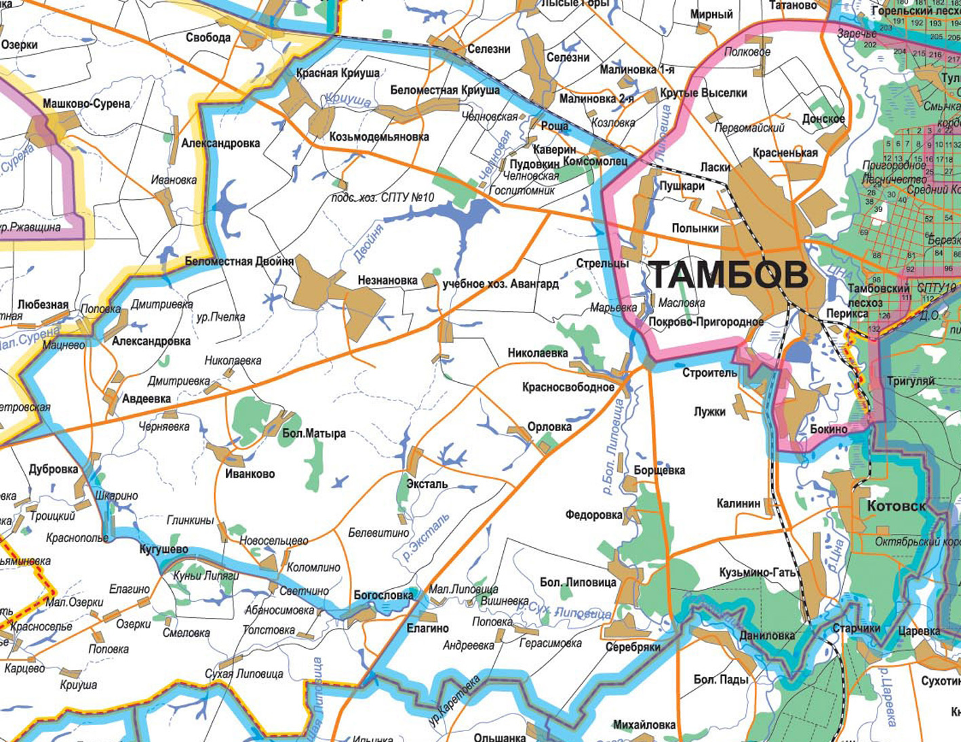

Настоящий проект разработан на основании изучения природных и климатических условий охотучастка «Челнавский» с целью оптимальной организации внутрихозяйственного охотустройства.
Организация охотничьего участка «Челнавский» на основе научно-обоснованных приемов охраны, воспроизводства и использования охотничьих животных предполагает решение следующих задач:
- достижение оптимальной численности охотничьих животных на основе научно-обоснованных приемов охраны, воспроизводства и использования охотничьих животных;
- ведение учета охотничьих животных;
- пропаганда охраны и рационального использования охотничьих животных;
- предоставление услуг гражданам по организации и проведению охоты.
Местоположение, границы, площадь,
краткая характеристика природных условий
Территория, на которой располагается охотничий участок «Челнавский», находится в центральной части Тамбовской области на территории Тамбовского района в границах:
северная - от административной границы с Никифоровским районом по железной дороге Мичуринск-Тамбов до Тамбовской кольцевой дороги;
восточная - от железной дороги Мичуринск-Тамбов по Тамбовской кольцевой дороге до границы с Рассказовским районом и по этой границе до пересечения границ Тамбовского, Рассказовского и Знаменского районов;
южная - от пересечения границ Тамбовского, Рассказовского и Знаменского районов по границе со Знаменским районом до автомобильной дороги Тамбов-Воронеж. По этой дороге до р. Сухая Липовица и вверх по этой реке через с. Богословка, Обоносимовка до с. Новосельцево. От с.Новосельцево по автомобильной дороге через села Кугушево, Краснополье, Дубровка до границы с Никифоровским районом у автомобильной дороги Тамбов-Липецк;
западная - от автомобильной дороги Тамбов-Липецк по границе с Никифоровским районом до железной дороги Мичуринск-Тамбов.
Границы участка обозначены на местности аншлагами.
Площадь охотучастка составляет 105,1 тыс. га, в т.ч. лесные угодья - 7,5 тыс. га, полевые - 90,3 тыс. га, водно-болотные - 2,3 тыс. га, прочие - 5 тыс. га.
Территория охотучастка является частью равнины, расположенной в пределах Окско-Донской низменности между двумя возвышенностями: Средне-русской на западе и Приволжской на востоке. По лесорастительному районированию территория охотучастка относится к округу лесостепной зоны.
Поверхность территории охотучастка характеризуется волнистым рельефом и невысокими, дюнными всхолмлениями, между которыми в понижениях и блюдцеобразных впадинах располагаются мелкие осоковые и торфяные болота.
Основные почвы, создающие фон почвенного покрова - черноземы выщелоченные, в понижениях - лугово-черноземные. По механическому составу преобладающие распространение имеют суглинистые и супесчаные почвы.
На территории охотничьего участка имеется развитая гидрографическая сеть, в которую входят следующие водные объекты: реки - Челновая, Криуша, Матыра, Сухая Липовица, Липовица, водохранилище Челнавский.
Климат района умеренно-континентальный, отличительными чертами которого является значительное колебание температур по сезонам года и недостаточное (в отдельные годы) количество осадков, с неравномерным их распределением в течение года.
Указанный район обладает следующими климатическими характеристиками:
среднегодовая температура составляет 3-7 0С,
самый теплый месяц июль (tср. = + 20,50С),
самый холодный месяц январь (tср. = -10,70С),
среднее количество осадков составляет 700-800 мм. За год бывает 150-160 дней с осадками,
относительная влажность воздуха составляет 66%,
средняя скорость ветра составляет 3,8 м/с, преобладающее направление - южное,
устойчивый снежный покров появляется в конце ноября начале декабря, средняя высота которого составляет от 20 до 30 см, сход снежного покрова - март - апрель,
средняя глубина промерзания почвы до 1 м.
Основной фон почвенного покрова указанной территории составляют серые лесные почвы, образующиеся под древесной растительностью на флювиогляционных отложениях, в пойме р.Цна распространены пойменные дерновые почвы, по понижениям сформировались болотные почвы.
Поверхность района характеризуется волнистым рельефом и невысокими дюнными всхолмлениями, между которыми в понижениях в блюдцеобразных впадинах располагаются мелкие осоковые и торфяные болота.
На территории охотничьего участка расположены следующие населенные пункты: Селезни, Красная Криуша, Козьмодемьяновка, Беломестная криуша, Каверин, Пудовкин, Пушкари, Стрельцы, Марьевка, Красно-Свободное, Борщевка, Б.Липовицы, М.Липовицы, Абоносивово, Эксталь, Елкаши, Завидовка, Незнановские выселки, Беломестная Двойня, Незнановка, Дмитриевка, Бол.Матыра, иванково, Калиновка, Новосельцево, Глинкины, Кугушево, Краснополье, Дубровка, авдеевка, всейково и др.
Охотничьи угодья участка можно проехать асфальтированными дорогами Тамбов-Мичуринск, Тамбов-Грязи, Тамбов-н.Усмань. По северной границе участка проходит железная дорога Тамбов-Мичуринск. Кроме того, внутри участка имеется сеть грунтовых дорог, проходимых для автомобильного транспорта. В целом обеспеченность транспортной сетью можно считать вполне удовлетворительной.
Таким образом, можно сделать вывод, что территория охотучастка обладает благоприятными природно-климатическими условиями для обитания охотничьих животных.

Утверждено
Правлением ТОООиР
«20» января 2009 года
Протокол № 14

Председатель правления

____________ И.А.Кувшинов

П р о е к т

Внутрихозяйственного устройства

охотничьего участка «Ярославский»

Тамбовского областного общества
охотников и рыболовов,

расположенного на территории
Никифоровского района Тамбовской области

г. ТАМБОВ
2008

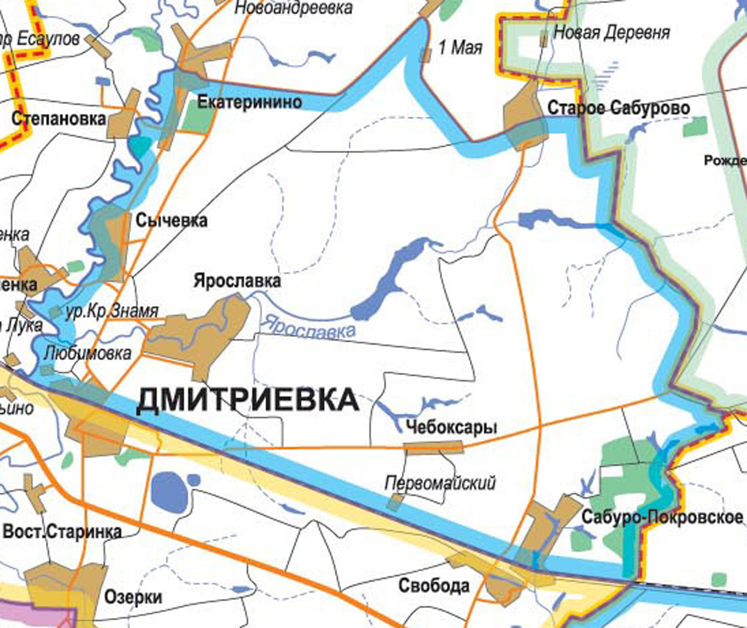

Настоящий проект разработан на основании изучения природных и климатических условий охотучастка «Ярославский» с целью оптимальной организации внутрихозяйственного охотустройства.
Организация охотничьего участка на основе научно-обоснованных приемов охраны, воспроизводства и использования охотничьих животных предполагает решение следующих задач:
- достижение оптимальной численности охотничьих животных на основе научно-обоснованных приемов охраны, воспроизводства и использования охотничьих животных;
- ведение учета охотничьих животных;
- пропаганда охраны и рационального использования охотничьих животных;
- предоставление услуг гражданам по организации и проведению охоты.
Местонахождение, границы, площадь,
краткая характеристика природных условий
Территория, на которой располагается охотничий участок «Ярославский», находится в западной части Тамбовской области на территории Никифоровского района в следующих границах:
северная - от р.Польной Воронеж у с.Екатеринино по автомобильной дороге через села Екатеринино, Богородицкое, Первое Мая, Старое Сабурово до границы с Сосновским районом.
восточная - от с.Старое Сабурово по границе с Сосновским и Тамбовским районами до железной дороги Тамбов-Мичуринск.
южная - от границы с Тамбовским районом по железной дороге Тамбов-Мичуринск до р.Польной Воронеж.
западная - от железной дороги Тамбов-Мичуринск, вверх по р.Польной Воронеж до с.Екатеринино.
Границы участка обозначены на местности аншлагами.
Территория охотничьего участка относится к Приволжскому округу лесостепной зоны. Основным фоном почвенного покрова являются черноземы выщелоченные. В пойме р.Польной Воронеж расположены лугово-черноземные почвы. По характеру рельефа территория охотучастка представляет из себя плоскую равнину.
Гидрографическая сеть на территории охотучастка - средняя. Наиболее крупным водоемом на территории участка являются р.Польной Воронеж. Имеется ряд ручьев и прудов, имеющих местное значение. Река Польной Воронеж равнинного типа, извилистая и мелкая. Водный режим реки неравномерный. Весной она пропускает до 80% годового стока. Местами по территории охотучастка расположены небольшие площади заболоченных участков. Грунтовые воды расположены на глубине 0,5-5 метров, в зависимости от местонахождения. В пойме реки и ручьев они располагаются близко к поверхности.
Древесная растительность представлена небольшими участками колхозных и совхозных лесов, состоящими из осины, березы, дуба, клена, липы и др. породами. Травянистая растительность представлена, в основном, разнотравно-злаковыми ассоциациями.
Площадь охотучастка составляет 30,5 тыс. га, в т.ч. лесные угодья - 0,1 тыс. га, полевые - 26,5 тыс. га, водно-болотные - 1,3 тыс. га, прочие - 2,6 тыс. га.
По областному районированию оно расположено в западном климатическом районе тамбовской области.
Климат расположения охотучастка умеренно-континентальный, характеризующийся значительным колебанием температуры воздуха по сезонам года и сравнительно небольшим количеством атмосферных осадков и неравномерным их распределением в течение года. Указанный район обладает следующими климатическими характеристиками:
среднегодовая температура составляет 4,2 0С,
самый теплый месяц июль (tср. = + 19,50С),
самый холодный месяц январь (tср. = -10,90С),
среднее количество осадков составляет 467 мм,
относительная влажность воздуха составляет 66%,
средняя скорость ветра составляет 4,5 м/с, преобладающие направления зимой является северо-западное, летом - западное и южное,
устойчивый снежный покров появляется в конце ноября начале декабря, средняя высота которого составляет до 40 см, сход снежного покрова - первая половина апреля,
средняя глубина промерзания почвы до 0,8 м.
На территории охотничьего участка расположены следующие населенные пункты: р.ц. Дмитриевка, села Екатеринино, Сабурово, Старое Сабурово, Богородицкое, Первое Мая, Вырубово, Александровка, Сычевка, Ярославка и др.
В охотучасток можно проехать железной дорогой Тамбов-Мичуринск, шоссейной дорогой Тамбов-Дмитриевка. Кроме того, внутри охотучастка имеется сеть грунтовых дорог, проходимых для автомобильного транспорта. В целом обеспеченность охотучастка транспортной сетью можно считать удовлетворительной, но часть дорог требует улучшения.
Таким образом, можно сделать вывод, что территория охотучастка обладает благоприятными природно-климатическими условиями для обитания охотничьих животных.

